格式：

C：(L, W, H) 分别表示**车厢**的长宽高

B：[(l1, w1, h1, n1), (l2, w2, h2, n2)....] 分别表示**各个种类箱子**的长宽高和个数

**算法A:遗传算法**

**算法B：随机＋贪心**

**AB同时跑了3种箱子，和一个E4-3 数据做了标黄处理**

//3种箱子

//E1-1

C (587 233 220)

B [(108 76 30 40), (110 43 25 33), (92 81 55 39)]

算法A:

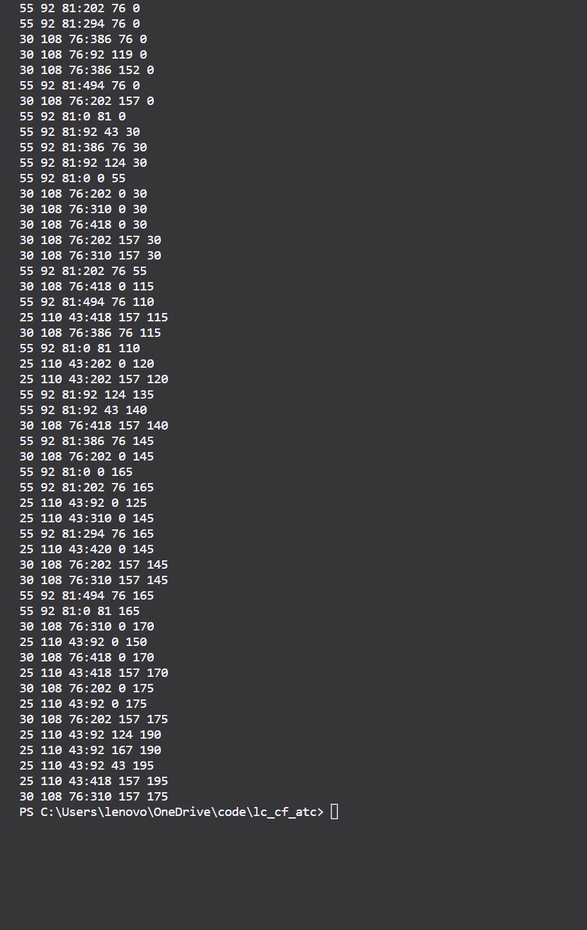

20

0.773234

55 92 81:0 0 0

25 110 43:92 0 0

30 108 76:202 0 0

30 108 76:310 0 0

30 108 76:418 0 0

30 108 76:92 43 0

55 92 81:202 76 0

55 92 81:294 76 0

30 108 76:386 76 0

30 108 76:92 119 0

30 108 76:386 152 0

55 92 81:494 76 0

30 108 76:202 157 0

55 92 81:0 81 0

55 92 81:92 43 30

55 92 81:386 76 30

55 92 81:92 124 30

55 92 81:0 0 55

30 108 76:202 0 30

30 108 76:310 0 30

30 108 76:418 0 30

30 108 76:202 157 30

30 108 76:310 157 30

55 92 81:202 76 55

30 108 76:418 0 115

55 92 81:494 76 110

25 110 43:418 157 115

30 108 76:386 76 115

55 92 81:0 81 110

25 110 43:202 0 120

25 110 43:202 157 120

55 92 81:92 124 135

55 92 81:92 43 140

30 108 76:418 157 140

55 92 81:386 76 145

30 108 76:202 0 145

55 92 81:0 0 165

55 92 81:202 76 165

25 110 43:92 0 125

25 110 43:310 0 145

55 92 81:294 76 165

25 110 43:420 0 145

30 108 76:202 157 145

30 108 76:310 157 145

55 92 81:494 76 165

55 92 81:0 81 165

30 108 76:310 0 170

25 110 43:92 0 150

30 108 76:418 0 170

25 110 43:418 157 170

30 108 76:202 0 175

25 110 43:92 0 175

30 108 76:202 157 175

25 110 43:92 124 190

25 110 43:92 167 190

25 110 43:92 43 195

25 110 43:418 157 195

30 108 76:310 157 175

算法B

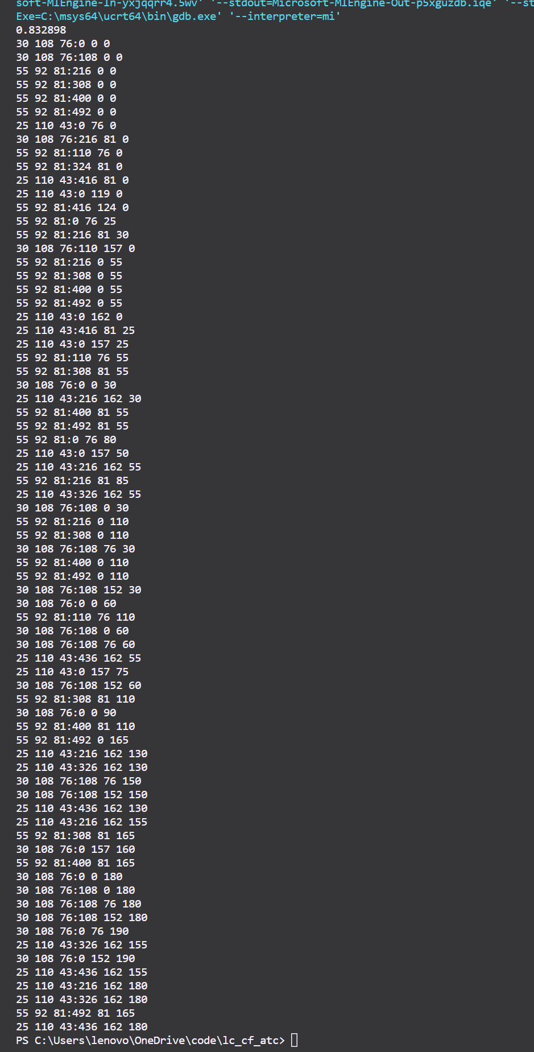

0.832898

30 108 76:0 0 0

30 108 76:108 0 0

55 92 81:216 0 0

55 92 81:308 0 0

55 92 81:400 0 0

55 92 81:492 0 0

25 110 43:0 76 0

30 108 76:216 81 0

55 92 81:110 76 0

55 92 81:324 81 0

25 110 43:416 81 0

25 110 43:0 119 0

55 92 81:416 124 0

55 92 81:0 76 25

55 92 81:216 81 30

30 108 76:110 157 0

55 92 81:216 0 55

55 92 81:308 0 55

55 92 81:400 0 55

55 92 81:492 0 55

25 110 43:0 162 0

25 110 43:416 81 25

25 110 43:0 157 25

55 92 81:110 76 55

55 92 81:308 81 55

30 108 76:0 0 30

25 110 43:216 162 30

55 92 81:400 81 55

55 92 81:492 81 55

55 92 81:0 76 80

25 110 43:0 157 50

25 110 43:216 162 55

55 92 81:216 81 85

25 110 43:326 162 55

30 108 76:108 0 30

55 92 81:216 0 110

55 92 81:308 0 110

30 108 76:108 76 30

55 92 81:400 0 110

55 92 81:492 0 110

30 108 76:108 152 30

30 108 76:0 0 60

55 92 81:110 76 110

30 108 76:108 0 60

30 108 76:108 76 60

25 110 43:436 162 55

25 110 43:0 157 75

30 108 76:108 152 60

55 92 81:308 81 110

30 108 76:0 0 90

55 92 81:400 81 110

25 110 43:216 162 80

30 108 76:108 0 90

30 108 76:108 76 90

30 108 76:108 152 90

55 92 81:492 81 110

30 108 76:0 157 100

30 108 76:0 0 120

25 110 43:326 162 80

55 92 81:0 76 135

55 92 81:216 81 140

30 108 76:108 0 120

25 110 43:436 162 80

30 108 76:108 76 120

25 110 43:216 162 105

55 92 81:216 0 165

25 110 43:326 162 105

30 108 76:108 152 120

30 108 76:0 157 130

25 110 43:436 162 105

30 108 76:0 0 150

55 92 81:308 0 165

30 108 76:108 0 150

55 92 81:400 0 165

55 92 81:492 0 165

25 110 43:216 162 130

25 110 43:326 162 130

30 108 76:108 76 150

30 108 76:108 152 150

25 110 43:436 162 130

25 110 43:216 162 155

55 92 81:308 81 165

30 108 76:0 157 160

55 92 81:400 81 165

30 108 76:0 0 180

30 108 76:108 0 180

30 108 76:108 76 180

30 108 76:108 152 180

30 108 76:0 76 190

25 110 43:326 162 155

30 108 76:0 152 190

25 110 43:436 162 155

25 110 43:216 162 180

25 110 43:326 162 180

55 92 81:492 81 165

25 110 43:436 162 180

//E1-2

C (587 233 220)

B [(91 54 45 32), (105 77 72 24), (79 78 48 30)]

算法A

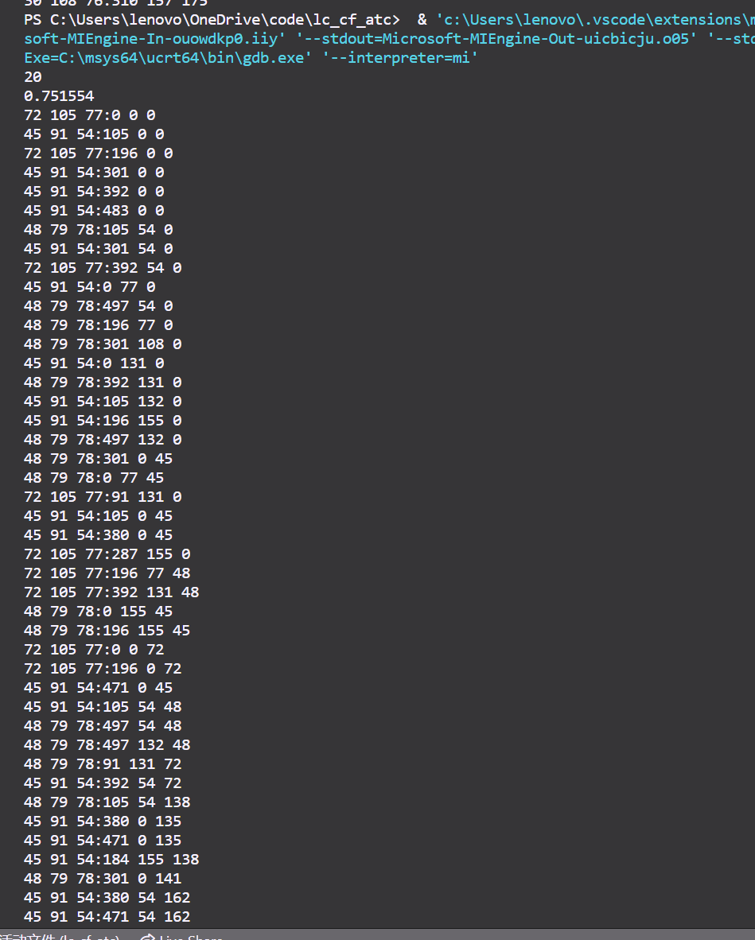

20

0.751554

72 105 77:0 0 0

45 91 54:105 0 0

72 105 77:196 0 0

45 91 54:301 0 0

45 91 54:392 0 0

45 91 54:483 0 0

48 79 78:105 54 0

45 91 54:301 54 0

72 105 77:392 54 0

45 91 54:0 77 0

48 79 78:497 54 0

48 79 78:196 77 0

48 79 78:301 108 0

45 91 54:0 131 0

48 79 78:392 131 0

45 91 54:105 132 0

45 91 54:196 155 0

48 79 78:497 132 0

48 79 78:301 0 45

48 79 78:0 77 45

72 105 77:91 131 0

45 91 54:105 0 45

45 91 54:380 0 45

72 105 77:287 155 0

72 105 77:196 77 48

72 105 77:392 131 48

48 79 78:0 155 45

48 79 78:196 155 45

72 105 77:0 0 72

72 105 77:196 0 72

45 91 54:471 0 45

45 91 54:105 54 48

48 79 78:497 54 48

48 79 78:497 132 48

48 79 78:91 131 72

45 91 54:392 54 72

45 91 54:287 155 72

45 91 54:105 0 90

48 79 78:301 0 93

48 79 78:0 77 93

48 79 78:0 155 93

45 91 54:380 0 90

72 105 77:380 54 90

45 91 54:471 0 90

45 91 54:105 54 93

72 105 77:79 155 93

45 91 54:184 155 93

72 105 77:275 155 93

45 91 54:196 77 120

72 105 77:392 131 120

48 79 78:497 54 96

72 105 77:0 77 141

72 105 77:0 0 144

48 79 78:497 132 96

45 91 54:105 0 135

72 105 77:196 0 144

48 79 78:105 54 138

45 91 54:380 0 135

45 91 54:471 0 135

45 91 54:184 155 138

48 79 78:301 0 141

45 91 54:380 54 162

45 91 54:471 54 162

48 79 78:0 154 141

48 79 78:497 132 144

45 91 54:196 77 165

48 79 78:79 155 165

48 79 78:275 155 165

算法B

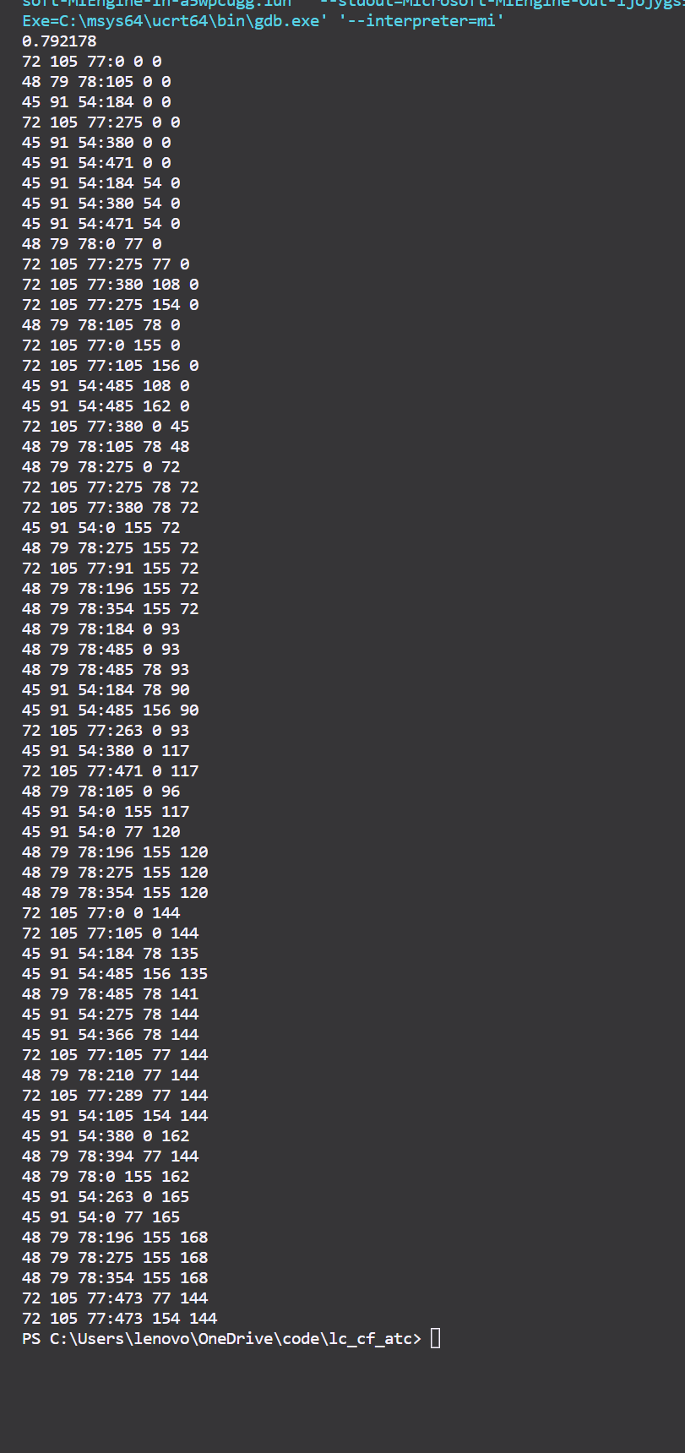

0.792178

72 105 77:0 0 0

48 79 78:105 0 0

45 91 54:184 0 0

72 105 77:275 0 0

45 91 54:380 0 0

45 91 54:471 0 0

45 91 54:184 54 0

45 91 54:380 54 0

45 91 54:471 54 0

48 79 78:0 77 0

72 105 77:275 77 0

72 105 77:380 108 0

72 105 77:275 154 0

48 79 78:105 78 0

72 105 77:0 155 0

72 105 77:105 156 0

45 91 54:485 108 0

45 91 54:485 162 0

72 105 77:380 0 45

48 79 78:105 78 48

48 79 78:275 0 72

72 105 77:275 78 72

72 105 77:380 78 72

45 91 54:0 155 72

48 79 78:275 155 72

72 105 77:91 155 72

48 79 78:196 155 72

48 79 78:354 155 72

48 79 78:184 0 93

48 79 78:485 0 93

48 79 78:485 78 93

45 91 54:184 78 90

45 91 54:485 156 90

72 105 77:263 0 93

45 91 54:380 0 117

72 105 77:471 0 117

48 79 78:105 0 96

45 91 54:0 155 117

45 91 54:0 77 120

48 79 78:196 155 120

48 79 78:275 155 120

48 79 78:354 155 120

72 105 77:0 0 144

72 105 77:105 0 144

45 91 54:184 78 135

45 91 54:485 156 135

48 79 78:485 78 141

45 91 54:275 78 144

45 91 54:366 78 144

72 105 77:105 77 144

48 79 78:210 77 144

72 105 77:289 77 144

45 91 54:105 154 144

45 91 54:380 0 162

48 79 78:394 77 144

48 79 78:0 155 162

45 91 54:263 0 165

45 91 54:0 77 165

48 79 78:196 155 168

48 79 78:275 155 168

48 79 78:354 155 168

72 105 77:473 77 144

72 105 77:473 154 144

//E1-3

C (587 233 220)

B [(91 54 45 32), (105 77 72 24), (79 78 48 30)]

算法A

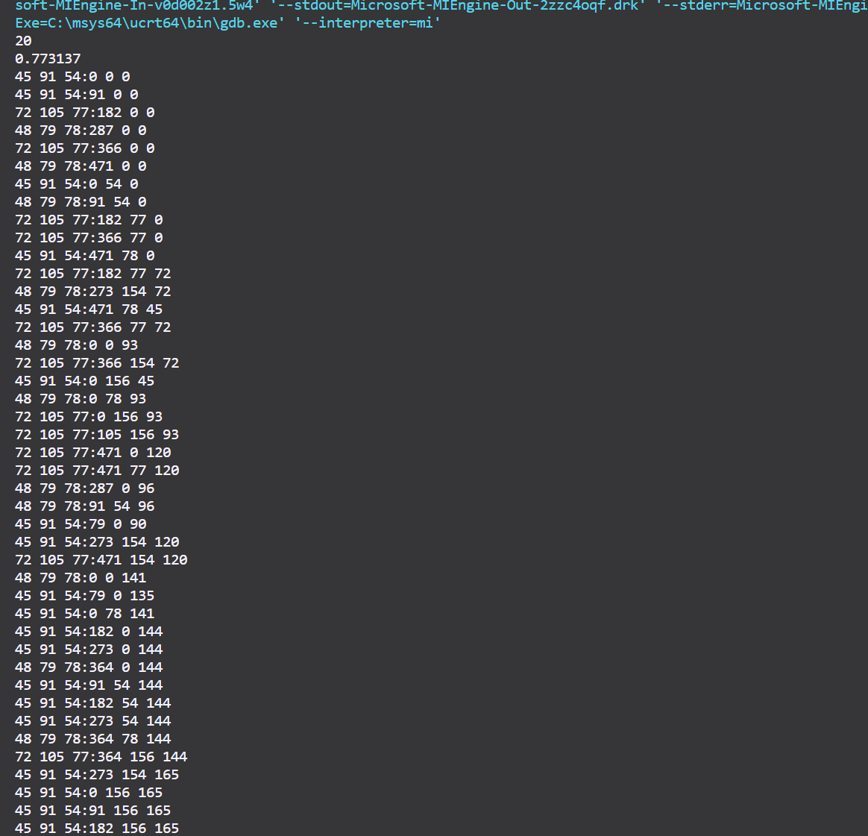

20

0.773137

45 91 54:0 0 0

45 91 54:91 0 0

72 105 77:182 0 0

48 79 78:287 0 0

72 105 77:366 0 0

48 79 78:471 0 0

45 91 54:0 54 0

48 79 78:91 54 0

72 105 77:182 77 0

72 105 77:366 77 0

45 91 54:471 78 0

72 105 77:182 77 72

48 79 78:273 154 72

45 91 54:471 78 45

72 105 77:366 77 72

48 79 78:0 0 93

72 105 77:366 154 72

45 91 54:0 156 45

48 79 78:0 78 93

72 105 77:0 156 93

72 105 77:105 156 93

72 105 77:471 0 120

72 105 77:471 77 120

48 79 78:287 0 96

48 79 78:91 54 96

45 91 54:79 0 90

45 91 54:273 154 120

72 105 77:471 154 120

48 79 78:0 0 141

45 91 54:79 0 135

45 91 54:0 78 141

45 91 54:182 0 144

45 91 54:273 0 144

48 79 78:364 0 144

45 91 54:91 54 144

45 91 54:182 54 144

45 91 54:273 54 144

48 79 78:364 78 144

72 105 77:364 156 144

45 91 54:273 154 165

45 91 54:0 156 165

45 91 54:91 156 165

45 91 54:182 156 165

算法B

0.792178

72 105 77:0 0 0

48 79 78:105 0 0

45 91 54:184 0 0

72 105 77:275 0 0

45 91 54:380 0 0

45 91 54:471 0 0

45 91 54:184 54 0

45 91 54:380 54 0

45 91 54:471 54 0

48 79 78:0 77 0

72 105 77:275 77 0

72 105 77:380 108 0

72 105 77:275 154 0

48 79 78:105 78 0

48 79 78:184 0 45

72 105 77:0 77 48

48 79 78:485 0 45

45 91 54:184 78 45

48 79 78:485 78 45

48 79 78:105 0 48

72 105 77:0 0 72

45 91 54:485 156 45

48 79 78:105 78 48

48 79 78:275 0 72

72 105 77:275 78 72

72 105 77:380 78 72

45 91 54:0 155 72

48 79 78:275 155 72

72 105 77:91 155 72

48 79 78:196 155 72

48 79 78:354 155 72

48 79 78:184 0 93

48 79 78:485 0 93

48 79 78:485 78 93

45 91 54:184 78 90

45 91 54:485 156 90

72 105 77:263 0 93

45 91 54:380 0 117

72 105 77:471 0 117

48 79 78:105 0 96

45 91 54:0 155 117

45 91 54:0 77 120

48 79 78:196 155 120

48 79 78:275 155 120

48 79 78:354 155 120

72 105 77:0 0 144

72 105 77:105 0 144

45 91 54:184 78 135

45 91 54:485 156 135

48 79 78:485 78 141

45 91 54:275 78 144

45 91 54:366 78 144

72 105 77:105 77 144

48 79 78:210 77 144

72 105 77:289 77 144

45 91 54:105 154 144

45 91 54:380 0 162

48 79 78:394 77 144

48 79 78:0 155 162

45 91 54:263 0 165

45 91 54:0 77 165

48 79 78:196 155 168

48 79 78:275 155 168

48 79 78:354 155 168

72 105 77:473 77 144

72 105 77:473 154 144

//E1-4

C (587 233 220)

B [(60 40 32 64), (98 75 55 40), (60 59 39 64)]

算法A

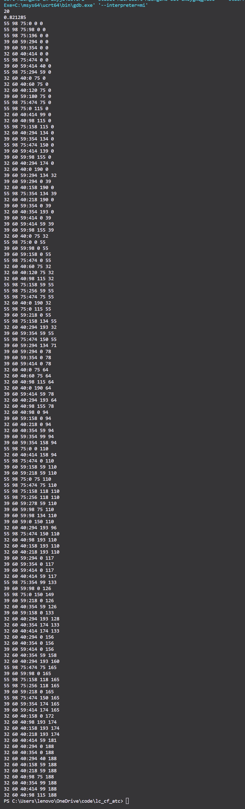

20

0.821285

55 98 75:0 0 0

55 98 75:98 0 0

55 98 75:196 0 0

39 60 59:294 0 0

39 60 59:354 0 0

32 60 40:414 0 0

55 98 75:474 0 0

39 60 59:414 40 0

55 98 75:294 59 0

32 60 40:0 75 0

32 60 40:60 75 0

32 60 40:120 75 0

39 60 59:180 75 0

55 98 75:474 75 0

55 98 75:0 115 0

32 60 40:414 99 0

32 60 40:98 115 0

55 98 75:158 115 0

32 60 40:294 134 0

39 60 59:354 134 0

55 98 75:474 150 0

39 60 59:414 139 0

39 60 59:98 155 0

32 60 40:294 174 0

32 60 40:0 190 0

39 60 59:294 134 32

39 60 59:294 0 39

32 60 40:158 190 0

55 98 75:354 134 39

32 60 40:218 190 0

39 60 59:354 0 39

32 60 40:354 193 0

39 60 59:414 0 39

39 60 59:414 59 39

39 60 59:98 155 39

32 60 40:0 75 32

55 98 75:0 0 55

39 60 59:98 0 55

39 60 59:158 0 55

55 98 75:474 0 55

32 60 40:60 75 32

32 60 40:120 75 32

32 60 40:98 115 32

55 98 75:158 59 55

55 98 75:256 59 55

55 98 75:474 75 55

32 60 40:0 190 32

55 98 75:0 115 55

39 60 59:218 0 55

55 98 75:158 134 55

32 60 40:294 193 32

39 60 59:354 59 55

55 98 75:474 150 55

39 60 59:294 134 71

39 60 59:294 0 78

39 60 59:354 0 78

39 60 59:414 0 78

32 60 40:0 75 64

32 60 40:60 75 64

32 60 40:98 115 64

32 60 40:0 190 64

39 60 59:414 59 78

32 60 40:294 193 64

32 60 40:98 155 78

32 60 40:98 0 94

39 60 59:158 0 94

32 60 40:218 0 94

32 60 40:354 59 94

39 60 59:354 99 94

39 60 59:354 158 94

55 98 75:0 0 110

32 60 40:414 158 94

55 98 75:474 0 110

39 60 59:158 59 110

39 60 59:218 59 110

55 98 75:0 75 110

55 98 75:474 75 110

55 98 75:158 118 110

55 98 75:256 118 110

39 60 59:278 59 110

39 60 59:98 75 110

39 60 59:98 134 110

39 60 59:0 150 110

32 60 40:294 193 96

55 98 75:474 150 110

32 60 40:98 193 110

32 60 40:158 193 110

32 60 40:218 193 110

39 60 59:294 0 117

39 60 59:354 0 117

39 60 59:414 0 117

32 60 40:414 59 117

55 98 75:354 99 133

39 60 59:98 0 126

55 98 75:0 150 149

39 60 59:218 0 126

32 60 40:354 59 126

39 60 59:158 0 133

32 60 40:294 193 128

32 60 40:354 174 133

32 60 40:414 174 133

32 60 40:294 0 156

32 60 40:354 0 156

39 60 59:414 0 156

32 60 40:354 59 158

32 60 40:294 193 160

55 98 75:474 75 165

39 60 59:98 0 165

55 98 75:158 118 165

55 98 75:256 118 165

39 60 59:218 0 165

55 98 75:474 150 165

39 60 59:354 174 165

39 60 59:414 174 165

32 60 40:158 0 172

32 60 40:98 193 174

32 60 40:158 193 174

32 60 40:218 193 174

32 60 40:414 59 181

32 60 40:294 0 188

32 60 40:354 0 188

32 60 40:294 40 188

32 60 40:158 59 188

32 60 40:218 59 188

32 60 40:98 75 188

32 60 40:354 99 188

32 60 40:414 99 188

32 60 40:98 115 188

算法B

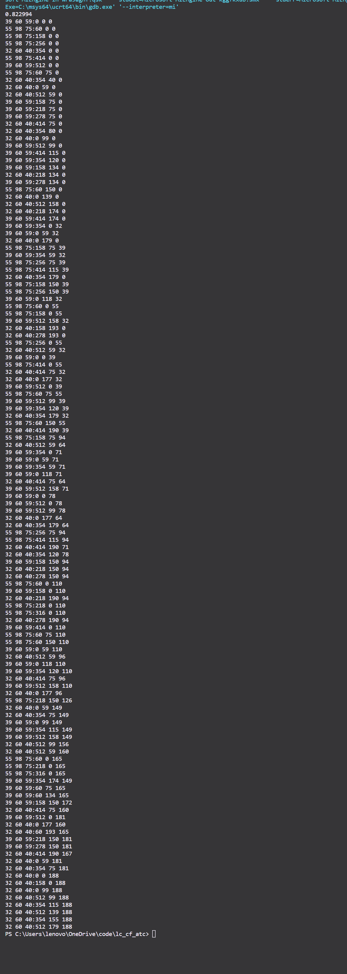

0.822994

39 60 59:0 0 0

55 98 75:60 0 0

55 98 75:158 0 0

55 98 75:256 0 0

32 60 40:354 0 0

55 98 75:414 0 0

39 60 59:512 0 0

55 98 75:60 75 0

32 60 40:354 40 0

32 60 40:0 59 0

32 60 40:512 59 0

39 60 59:158 75 0

39 60 59:218 75 0

39 60 59:278 75 0

32 60 40:414 75 0

32 60 40:354 80 0

32 60 40:0 99 0

39 60 59:512 99 0

39 60 59:414 115 0

39 60 59:354 120 0

39 60 59:158 134 0

32 60 40:218 134 0

39 60 59:278 134 0

55 98 75:60 150 0

32 60 40:0 139 0

32 60 40:512 158 0

32 60 40:218 174 0

39 60 59:414 174 0

39 60 59:354 0 32

39 60 59:0 59 32

32 60 40:0 179 0

55 98 75:158 75 39

39 60 59:354 59 32

55 98 75:256 75 39

55 98 75:414 115 39

32 60 40:354 179 0

55 98 75:158 150 39

55 98 75:256 150 39

39 60 59:0 118 32

55 98 75:60 0 55

55 98 75:158 0 55

39 60 59:512 158 32

32 60 40:158 193 0

32 60 40:278 193 0

55 98 75:256 0 55

32 60 40:512 59 32

39 60 59:0 0 39

55 98 75:414 0 55

32 60 40:414 75 32

32 60 40:0 177 32

39 60 59:512 0 39

55 98 75:60 75 55

39 60 59:512 99 39

39 60 59:354 120 39

32 60 40:354 179 32

55 98 75:60 150 55

32 60 40:414 190 39

55 98 75:158 75 94

32 60 40:512 59 64

39 60 59:354 0 71

39 60 59:0 59 71

39 60 59:354 59 71

39 60 59:0 118 71

32 60 40:414 75 64

39 60 59:512 158 71

39 60 59:0 0 78

39 60 59:512 0 78

39 60 59:512 99 78

32 60 40:0 177 64

32 60 40:354 179 64

55 98 75:256 75 94

55 98 75:414 115 94

32 60 40:414 190 71

32 60 40:354 120 78

39 60 59:158 150 94

32 60 40:218 150 94

32 60 40:278 150 94

55 98 75:60 0 110

39 60 59:158 0 110

32 60 40:218 190 94

55 98 75:218 0 110

55 98 75:316 0 110

32 60 40:278 190 94

39 60 59:414 0 110

55 98 75:60 75 110

55 98 75:60 150 110

39 60 59:0 59 110

32 60 40:512 59 96

39 60 59:0 118 110

39 60 59:354 120 110

32 60 40:414 75 96

39 60 59:512 158 110

32 60 40:0 177 96

55 98 75:218 150 126

32 60 40:0 59 149

55 98 75:218 0 165

55 98 75:316 0 165

39 60 59:354 174 149

39 60 59:60 75 165

39 60 59:60 134 165

39 60 59:158 150 172

32 60 40:414 75 160

39 60 59:512 0 181

32 60 40:0 177 160

32 60 40:60 193 165

39 60 59:218 150 181

39 60 59:278 150 181

32 60 40:414 190 167

32 60 40:0 59 181

32 60 40:354 75 181

32 60 40:0 0 188

32 60 40:158 0 188

32 60 40:0 99 188

32 60 40:512 99 188

32 60 40:354 115 188

32 60 40:512 139 188

32 60 40:354 155 188

32 60 40:512 179 188

//E1-5

C (587 233 220)

B [(78 37 27 63), (89 70 25 52), (90 84 41 55)]

算法A

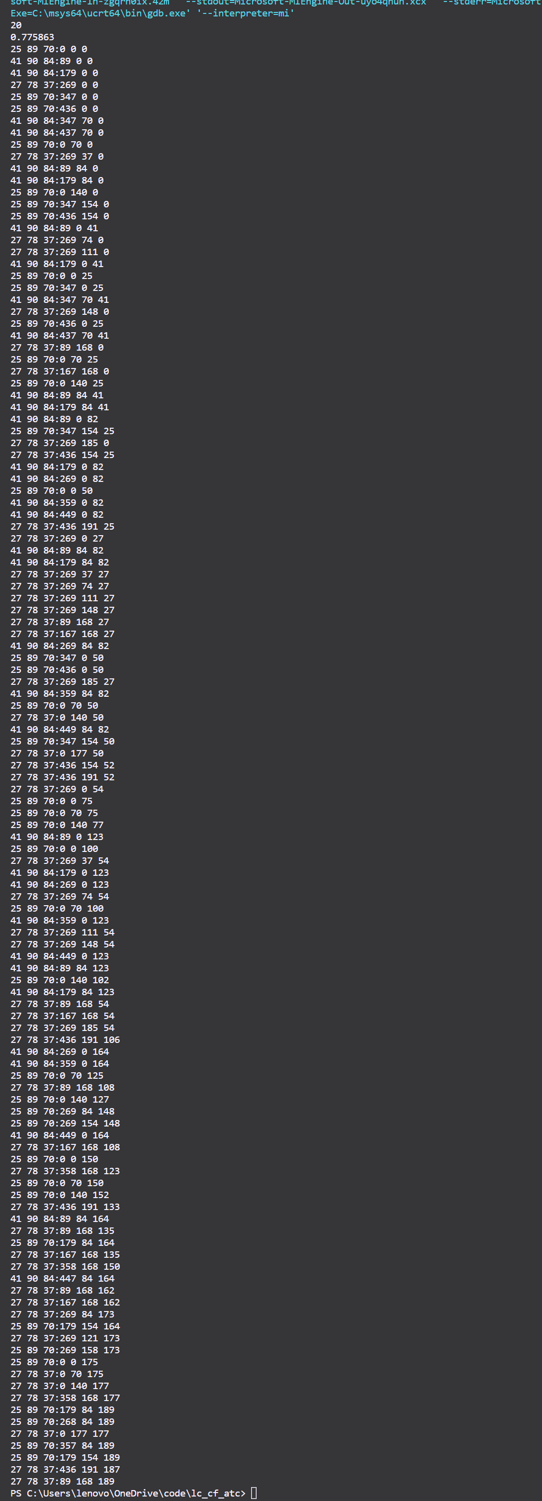

20

0.775863

25 89 70:0 0 0

41 90 84:89 0 0

41 90 84:179 0 0

27 78 37:269 0 0

25 89 70:347 0 0

25 89 70:436 0 0

41 90 84:347 70 0

41 90 84:437 70 0

25 89 70:0 70 0

27 78 37:269 37 0

41 90 84:89 84 0

41 90 84:179 84 0

25 89 70:0 140 0

25 89 70:347 154 0

25 89 70:436 154 0

41 90 84:89 0 41

27 78 37:269 74 0

27 78 37:269 111 0

41 90 84:179 0 41

25 89 70:0 0 25

25 89 70:347 0 25

41 90 84:347 70 41

27 78 37:269 148 0

25 89 70:436 0 25

41 90 84:437 70 41

27 78 37:89 168 0

25 89 70:0 70 25

27 78 37:167 168 0

25 89 70:0 140 25

41 90 84:89 84 41

41 90 84:179 84 41

41 90 84:89 0 82

25 89 70:347 154 25

27 78 37:269 185 0

27 78 37:436 154 25

41 90 84:179 0 82

41 90 84:269 0 82

25 89 70:0 0 50

41 90 84:359 0 82

41 90 84:449 0 82

27 78 37:436 191 25

27 78 37:269 0 27

41 90 84:89 84 82

41 90 84:179 84 82

27 78 37:269 37 27

27 78 37:269 74 27

27 78 37:269 111 27

27 78 37:269 148 27

27 78 37:89 168 27

27 78 37:167 168 27

41 90 84:269 84 82

25 89 70:347 0 50

25 89 70:436 0 50

27 78 37:269 185 27

41 90 84:359 84 82

25 89 70:0 70 50

27 78 37:0 140 50

41 90 84:449 84 82

25 89 70:347 154 50

27 78 37:0 177 50

27 78 37:436 154 52

27 78 37:436 191 52

27 78 37:269 0 54

25 89 70:0 0 75

25 89 70:0 70 75

25 89 70:0 140 77

41 90 84:89 0 123

25 89 70:0 0 100

27 78 37:269 37 54

41 90 84:179 0 123

41 90 84:269 0 123

27 78 37:269 74 54

25 89 70:0 70 100

41 90 84:359 0 123

27 78 37:269 111 54

27 78 37:269 148 54

41 90 84:449 0 123

41 90 84:89 84 123

25 89 70:0 140 102

41 90 84:179 84 123

27 78 37:89 168 54

27 78 37:167 168 54

27 78 37:269 185 54

27 78 37:436 191 106

41 90 84:269 0 164

41 90 84:359 0 164

25 89 70:0 70 125

27 78 37:89 168 108

25 89 70:0 140 127

25 89 70:269 84 148

25 89 70:269 154 148

41 90 84:449 0 164

27 78 37:167 168 108

25 89 70:0 0 150

27 78 37:358 168 123

25 89 70:0 70 150

25 89 70:0 140 152

27 78 37:436 191 133

41 90 84:89 84 164

27 78 37:89 168 135

25 89 70:179 84 164

27 78 37:167 168 135

27 78 37:358 168 150

25 89 70:358 84 164

27 78 37:436 191 160

41 90 84:447 84 164

27 78 37:89 168 162

27 78 37:167 168 162

27 78 37:269 84 173

25 89 70:179 154 164

27 78 37:269 121 173

25 89 70:269 158 173

25 89 70:0 0 175

27 78 37:0 70 175

27 78 37:0 140 177

27 78 37:358 168 177

25 89 70:179 84 189

25 89 70:268 84 189

27 78 37:0 177 177

25 89 70:357 84 189

25 89 70:179 154 189

27 78 37:436 191 187

27 78 37:89 168 189

算法B

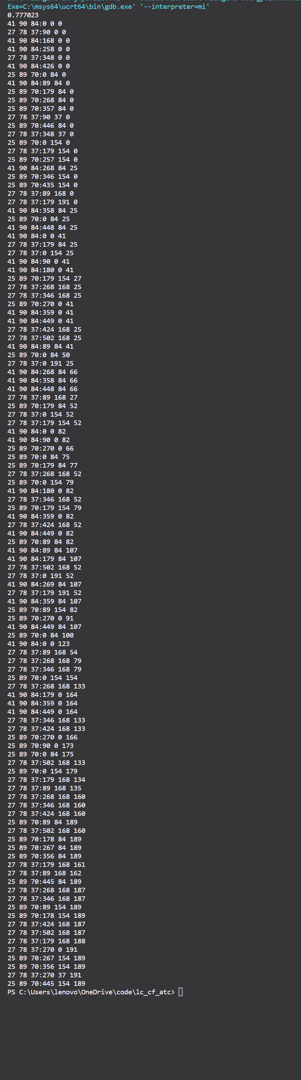

0.777023

41 90 84:0 0 0

27 78 37:90 0 0

41 90 84:168 0 0

41 90 84:258 0 0

27 78 37:348 0 0

41 90 84:426 0 0

25 89 70:0 84 0

41 90 84:89 84 0

25 89 70:179 84 0

25 89 70:268 84 0

25 89 70:357 84 0

27 78 37:90 37 0

25 89 70:446 84 0

27 78 37:348 37 0

25 89 70:0 154 0

27 78 37:179 154 0

25 89 70:257 154 0

41 90 84:268 84 25

25 89 70:346 154 0

25 89 70:435 154 0

27 78 37:89 168 0

27 78 37:179 191 0

41 90 84:358 84 25

25 89 70:0 84 25

41 90 84:448 84 25

41 90 84:0 0 41

27 78 37:179 84 25

27 78 37:0 154 25

41 90 84:90 0 41

41 90 84:180 0 41

25 89 70:179 154 27

27 78 37:268 168 25

27 78 37:346 168 25

25 89 70:270 0 41

41 90 84:359 0 41

41 90 84:449 0 41

27 78 37:424 168 25

27 78 37:502 168 25

41 90 84:89 84 41

25 89 70:0 84 50

27 78 37:0 191 25

41 90 84:268 84 66

41 90 84:358 84 66

41 90 84:448 84 66

27 78 37:89 168 27

25 89 70:179 84 52

27 78 37:0 154 52

27 78 37:179 154 52

41 90 84:0 0 82

41 90 84:90 0 82

25 89 70:270 0 66

25 89 70:0 84 75

25 89 70:179 84 77

27 78 37:268 168 52

25 89 70:0 154 79

41 90 84:180 0 82

27 78 37:346 168 52

25 89 70:179 154 79

41 90 84:359 0 82

27 78 37:424 168 52

41 90 84:449 0 82

25 89 70:89 84 82

41 90 84:89 84 107

41 90 84:179 84 107

27 78 37:502 168 52

27 78 37:0 191 52

41 90 84:269 84 107

27 78 37:179 191 52

41 90 84:359 84 107

25 89 70:89 154 82

25 89 70:270 0 91

25 89 70:89 84 189

27 78 37:502 168 160

25 89 70:178 84 189

25 89 70:267 84 189

25 89 70:356 84 189

27 78 37:179 168 161

27 78 37:89 168 162

25 89 70:445 84 189

27 78 37:268 168 187

27 78 37:346 168 187

25 89 70:89 154 189

25 89 70:178 154 189

27 78 37:424 168 187

27 78 37:502 168 187

27 78 37:179 168 188

27 78 37:270 0 191

25 89 70:267 154 189

25 89 70:356 154 189

27 78 37:270 37 191

25 89 70:445 154 189

//5种箱子

//E2-1

C (587 233 220)

B [(108 76 30 24), (110 43 25 7), (92 81 55 22), (81 33 28 13), (120 99 73 15)]

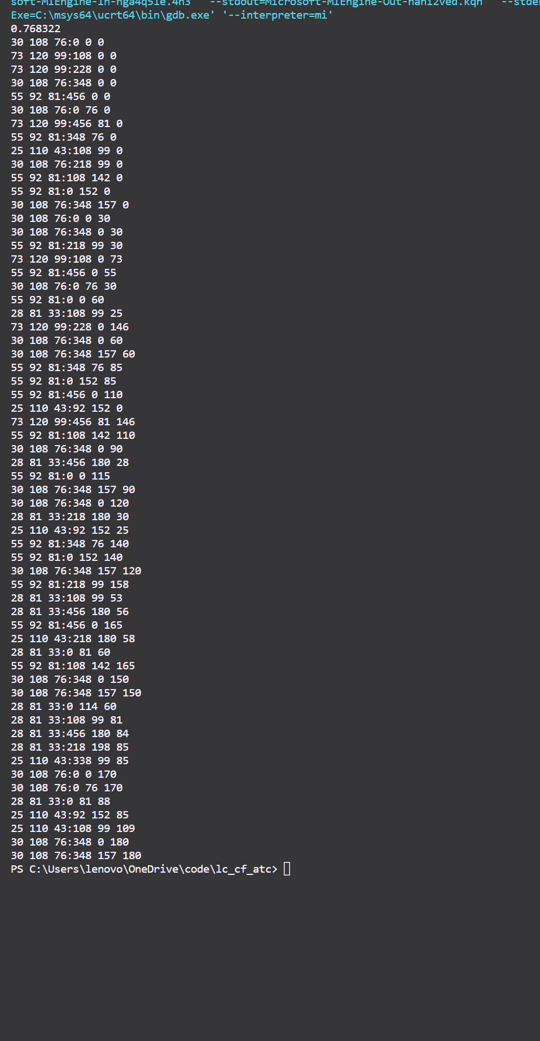

0.768322

30 108 76:0 0 0

73 120 99:108 0 0

73 120 99:228 0 0

30 108 76:348 0 0

55 92 81:456 0 0

30 108 76:0 76 0

73 120 99:456 81 0

55 92 81:348 76 0

25 110 43:108 99 0

30 108 76:218 99 0

55 92 81:108 142 0

55 92 81:0 152 0

30 108 76:348 157 0

30 108 76:0 0 30

30 108 76:348 0 30

55 92 81:218 99 30

73 120 99:108 0 73

55 92 81:456 0 55

30 108 76:0 76 30

55 92 81:0 0 60

28 81 33:108 99 25

73 120 99:228 0 146

30 108 76:348 0 60

30 108 76:348 157 60

55 92 81:348 76 85

55 92 81:0 152 85

55 92 81:456 0 110

25 110 43:92 152 0

73 120 99:456 81 146

55 92 81:108 142 110

30 108 76:348 0 90

28 81 33:456 180 28

55 92 81:0 0 115

30 108 76:348 157 90

30 108 76:348 0 120

28 81 33:218 180 30

25 110 43:92 152 25

55 92 81:348 76 140

55 92 81:0 152 140

30 108 76:348 157 120

55 92 81:218 99 158

28 81 33:108 99 53

28 81 33:456 180 56

55 92 81:456 0 165

25 110 43:218 180 58

28 81 33:0 81 60

55 92 81:108 142 165

30 108 76:348 0 150

30 108 76:348 157 150

28 81 33:0 114 60

28 81 33:108 99 81

28 81 33:456 180 84

28 81 33:218 198 85

25 110 43:338 99 85

30 108 76:0 0 170

30 108 76:0 76 170

28 81 33:0 81 88

25 110 43:92 152 85

25 110 43:108 99 109

30 108 76:348 0 180

30 108 76:348 157 180

//E2-2

C (587 233 220)

B [(49 25 21 22), (60 51 41 22), (103 76 64 28), (95 70 62 25), (111 49 26 17)]

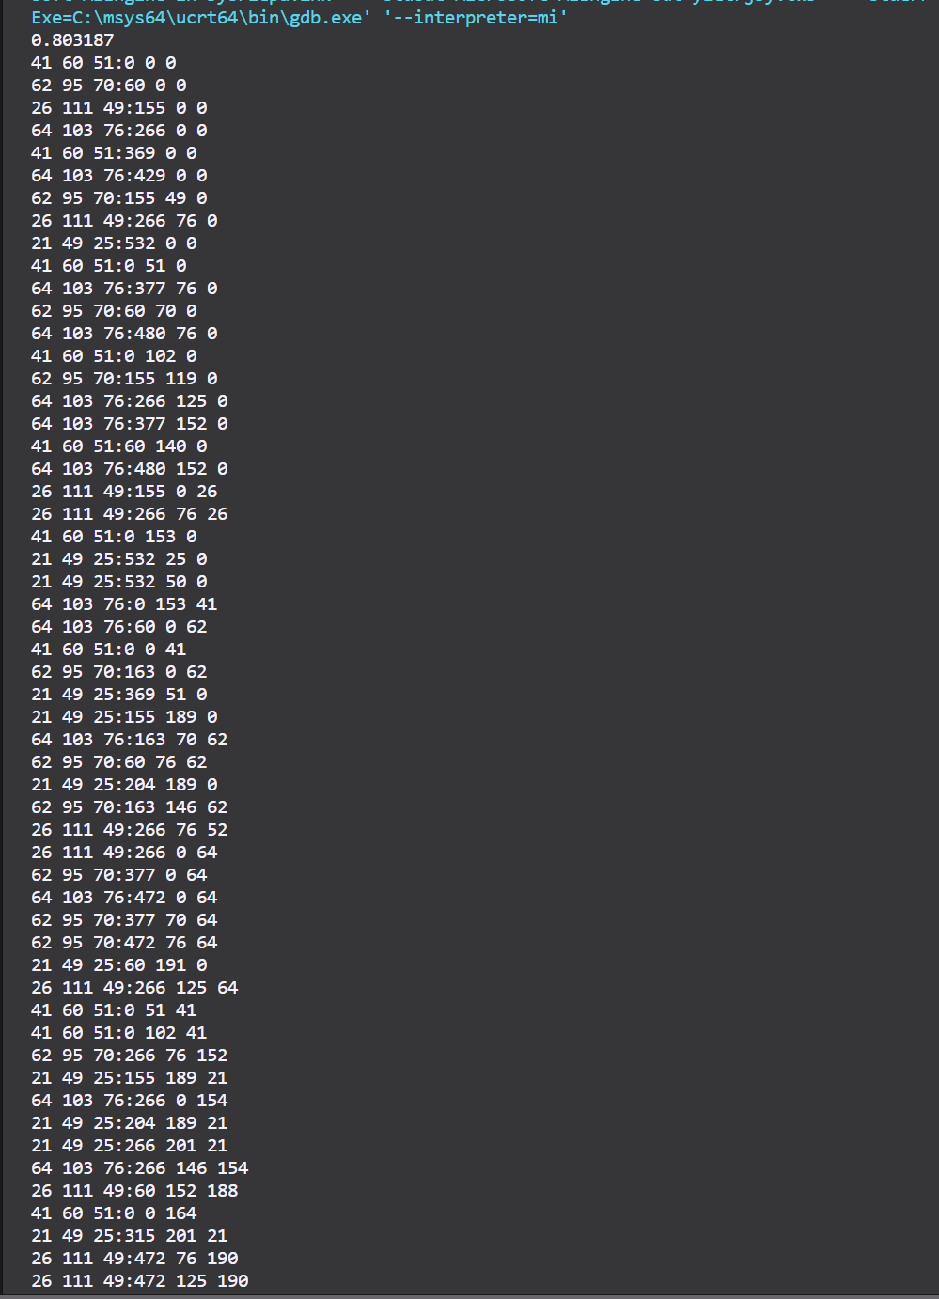

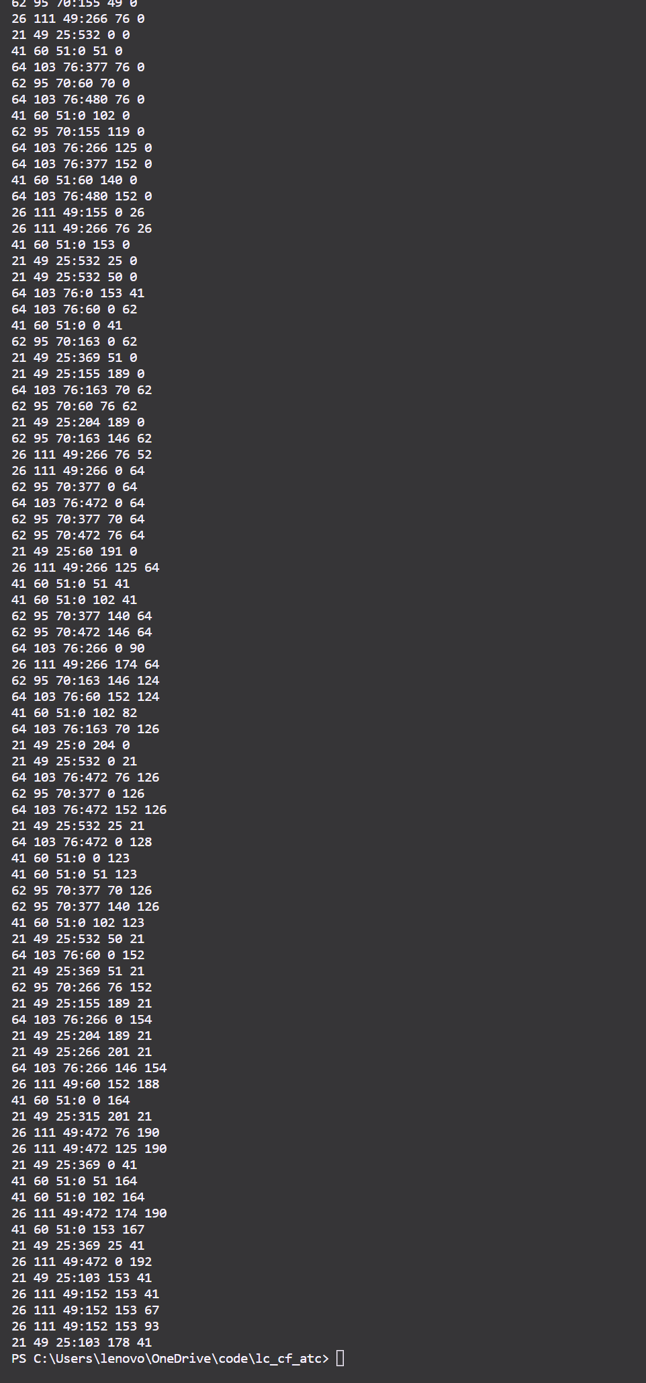

0.803187

41 60 51:0 0 0

62 95 70:60 0 0

26 111 49:155 0 0

64 103 76:266 0 0

41 60 51:369 0 0

64 103 76:429 0 0

62 95 70:155 49 0

26 111 49:266 76 0

21 49 25:532 0 0

41 60 51:0 51 0

64 103 76:377 76 0

62 95 70:60 70 0

64 103 76:480 76 0

41 60 51:0 102 0

62 95 70:155 119 0

64 103 76:266 125 0

64 103 76:377 152 0

41 60 51:60 140 0

64 103 76:480 152 0

26 111 49:155 0 26

26 111 49:266 76 26

41 60 51:0 153 0

21 49 25:532 25 0

21 49 25:532 50 0

64 103 76:0 153 41

64 103 76:60 0 62

41 60 51:0 0 41

62 95 70:163 0 62

21 49 25:369 51 0

21 49 25:155 189 0

64 103 76:163 70 62

62 95 70:60 76 62

21 49 25:204 189 0

62 95 70:163 146 62

26 111 49:266 76 52

26 111 49:266 0 64

62 95 70:377 0 64

64 103 76:472 0 64

62 95 70:377 70 64

62 95 70:472 76 64

21 49 25:60 191 0

26 111 49:266 125 64

41 60 51:0 51 41

41 60 51:0 102 41

62 95 70:377 140 64

62 95 70:472 146 64

64 103 76:266 0 90

26 111 49:266 174 64

62 95 70:163 146 124

64 103 76:60 152 124

41 60 51:0 102 82

64 103 76:163 70 126

21 49 25:0 204 0

21 49 25:532 0 21

64 103 76:472 76 126

62 95 70:377 0 126

64 103 76:472 152 126

21 49 25:532 25 21

64 103 76:472 0 128

41 60 51:0 0 123

41 60 51:0 51 123

62 95 70:377 70 126

62 95 70:377 140 126

41 60 51:0 102 123

21 49 25:532 50 21

64 103 76:60 0 152

21 49 25:369 51 21

62 95 70:266 76 152

21 49 25:155 189 21

64 103 76:266 0 154

21 49 25:204 189 21

21 49 25:266 201 21

64 103 76:266 146 154

26 111 49:60 152 188

41 60 51:0 0 164

21 49 25:315 201 21

26 111 49:472 76 190

26 111 49:472 125 190

21 49 25:369 0 41

41 60 51:0 51 164

41 60 51:0 102 164

26 111 49:472 174 190

41 60 51:0 153 167

21 49 25:369 25 41

26 111 49:472 0 192

21 49 25:103 153 41

26 111 49:152 153 41

26 111 49:152 153 67

26 111 49:152 153 93

21 49 25:103 178 41

//E2-3

C (587 233 220)

B [(88 54 39 25), (94 54 36 27), (87 77 43 21), (100 80 72 20), (83 40 36 24)]

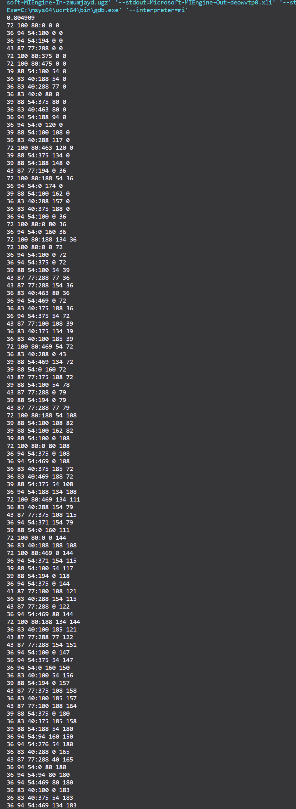

0.804909

72 100 80:0 0 0

36 94 54:100 0 0

36 94 54:194 0 0

43 87 77:288 0 0

72 100 80:375 0 0

72 100 80:475 0 0

39 88 54:100 54 0

36 83 40:188 54 0

36 83 40:288 77 0

36 83 40:0 80 0

39 88 54:375 80 0

36 83 40:463 80 0

36 94 54:188 94 0

36 94 54:0 120 0

39 88 54:100 108 0

36 83 40:288 117 0

72 100 80:463 120 0

39 88 54:375 134 0

39 88 54:188 148 0

43 87 77:194 0 36

72 100 80:188 54 36

36 94 54:0 174 0

39 88 54:100 162 0

36 83 40:288 157 0

36 83 40:375 188 0

36 94 54:100 0 36

72 100 80:0 80 36

36 94 54:0 160 36

72 100 80:188 134 36

72 100 80:0 0 72

36 94 54:100 0 72

36 94 54:375 0 72

39 88 54:100 54 39

43 87 77:288 77 36

43 87 77:288 154 36

36 83 40:463 80 36

36 94 54:469 0 72

36 83 40:375 188 36

36 94 54:375 54 72

43 87 77:100 108 39

36 83 40:375 134 39

36 83 40:100 185 39

72 100 80:469 54 72

36 83 40:288 0 43

39 88 54:469 134 72

39 88 54:0 160 72

43 87 77:375 108 72

39 88 54:100 54 78

43 87 77:288 0 79

39 88 54:194 0 79

43 87 77:288 77 79

72 100 80:188 54 108

39 88 54:100 108 82

39 88 54:100 162 82

39 88 54:100 0 108

72 100 80:0 80 108

36 94 54:375 0 108

36 94 54:469 0 108

36 83 40:375 185 72

36 83 40:469 188 72

39 88 54:375 54 108

36 94 54:188 134 108

72 100 80:469 134 111

43 87 77:288 154 151

36 94 54:100 0 147

36 94 54:375 54 147

36 94 54:0 160 150

36 83 40:100 54 156

39 88 54:194 0 157

43 87 77:375 108 158

36 83 40:100 185 157

43 87 77:100 108 164

39 88 54:375 0 180

36 83 40:375 185 158

39 88 54:188 54 180

36 94 54:94 160 150

36 94 54:276 54 180

36 83 40:288 0 165

43 87 77:288 40 165

36 94 54:0 80 180

36 94 54:94 80 180

36 94 54:469 80 180

36 83 40:100 0 183

36 83 40:375 54 183

36 94 54:469 134 183

//E2-4

C (587 233 220)

B [(90 70 63 16), (84 78 28 28), (94 85 39 20), (80 76 54 23), (69 50 45 31)]

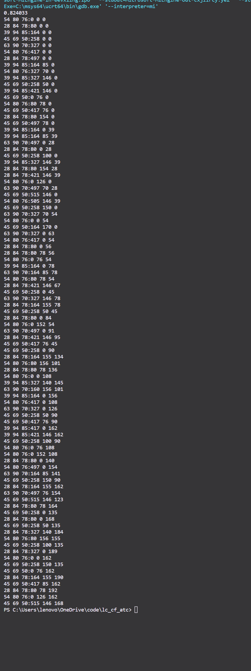

0.824033

54 80 76:0 0 0

28 84 78:80 0 0

39 94 85:164 0 0

45 69 50:258 0 0

63 90 70:327 0 0

54 80 76:417 0 0

28 84 78:497 0 0

39 94 85:164 85 0

54 80 76:327 70 0

39 94 85:327 146 0

45 69 50:258 50 0

39 94 85:421 146 0

45 69 50:0 76 0

54 80 76:80 78 0

45 69 50:417 76 0

28 84 78:80 154 0

45 69 50:497 78 0

39 94 85:164 0 39

39 94 85:164 85 39

63 90 70:497 0 28

28 84 78:80 0 28

45 69 50:258 100 0

39 94 85:327 146 39

28 84 78:80 154 28

28 84 78:421 146 39

54 80 76:0 126 0

63 90 70:497 70 28

45 69 50:515 146 0

54 80 76:505 146 39

45 69 50:258 150 0

63 90 70:327 70 54

54 80 76:0 0 54

45 69 50:164 170 0

63 90 70:327 0 63

54 80 76:417 0 54

28 84 78:80 0 56

28 84 78:80 78 56

54 80 76:0 76 54

39 94 85:164 0 78

63 90 70:164 85 78

54 80 76:80 78 54

28 84 78:421 146 67

45 69 50:258 0 45

39 94 85:421 146 162

45 69 50:258 100 90

54 80 76:0 76 108

54 80 76:0 152 108

28 84 78:80 0 140

54 80 76:497 0 154

63 90 70:164 85 141

45 69 50:258 150 90

28 84 78:164 155 162

63 90 70:497 76 154

45 69 50:515 146 123

28 84 78:80 78 164

45 69 50:258 0 135

28 84 78:80 0 168

45 69 50:258 50 135

28 84 78:327 140 184

54 80 76:80 156 155

45 69 50:258 100 135

28 84 78:327 0 189

54 80 76:0 0 162

45 69 50:258 150 135

45 69 50:0 76 162

28 84 78:164 155 190

45 69 50:417 85 162

28 84 78:80 78 192

54 80 76:0 126 162

45 69 50:515 146 168

//E2-5

C (587 233 220)

B [(74 63 61 22), (71 60 25 12), (106 80 59 25), (109 76 42 24), (118 56 22 11)]

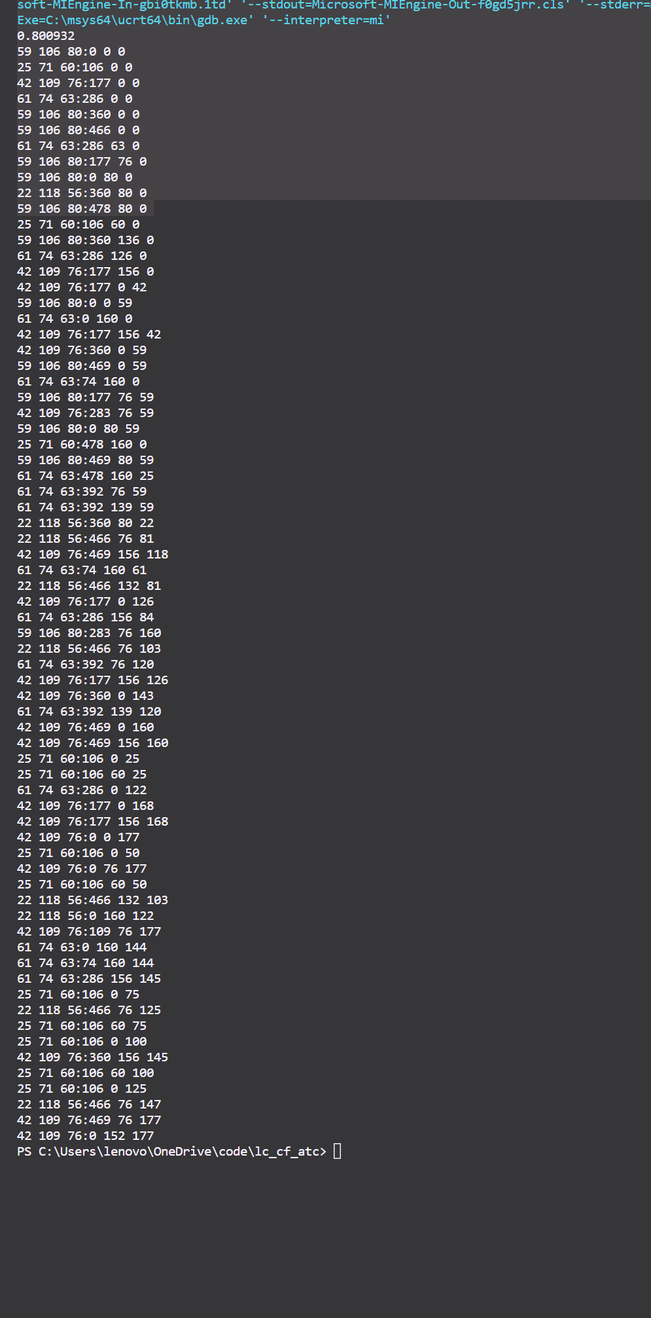

0.800932

59 106 80:0 0 0

25 71 60:106 0 0

42 109 76:177 0 0

61 74 63:286 0 0

59 106 80:360 0 0

59 106 80:466 0 0

61 74 63:286 63 0

59 106 80:177 76 0

59 106 80:0 80 0

22 118 56:360 80 0

59 106 80:478 80 0

25 71 60:106 60 0

59 106 80:360 136 0

61 74 63:286 126 0

42 109 76:177 156 0

42 109 76:177 0 42

59 106 80:0 0 59

61 74 63:0 160 0

42 109 76:177 156 42

42 109 76:360 0 59

59 106 80:469 0 59

61 74 63:74 160 0

59 106 80:177 76 59

42 109 76:283 76 59

59 106 80:0 80 59

25 71 60:478 160 0

59 106 80:469 80 59

25 71 60:106 60 25

61 74 63:286 0 122

42 109 76:177 0 168

42 109 76:177 156 168

42 109 76:0 0 177

25 71 60:106 0 50

42 109 76:0 76 177

25 71 60:106 60 50

22 118 56:466 132 103

22 118 56:0 160 122

42 109 76:109 76 177

61 74 63:0 160 144

61 74 63:74 160 144

61 74 63:286 156 145

25 71 60:106 0 75

22 118 56:466 76 125

25 71 60:106 60 75

25 71 60:106 0 100

42 109 76:360 156 145

25 71 60:106 60 100

25 71 60:106 0 125

22 118 56:466 76 147

42 109 76:469 76 177

42 109 76:0 152 177

//8种箱子

//E3-1

C (587 233 220)

B [(108 76 30 24), (110 43 25 9), (92 81 55 8), (81 33 28 11), (120 99 73 11)，(111 70 48 10), (98 72 46 12), (95 66 31 9)]

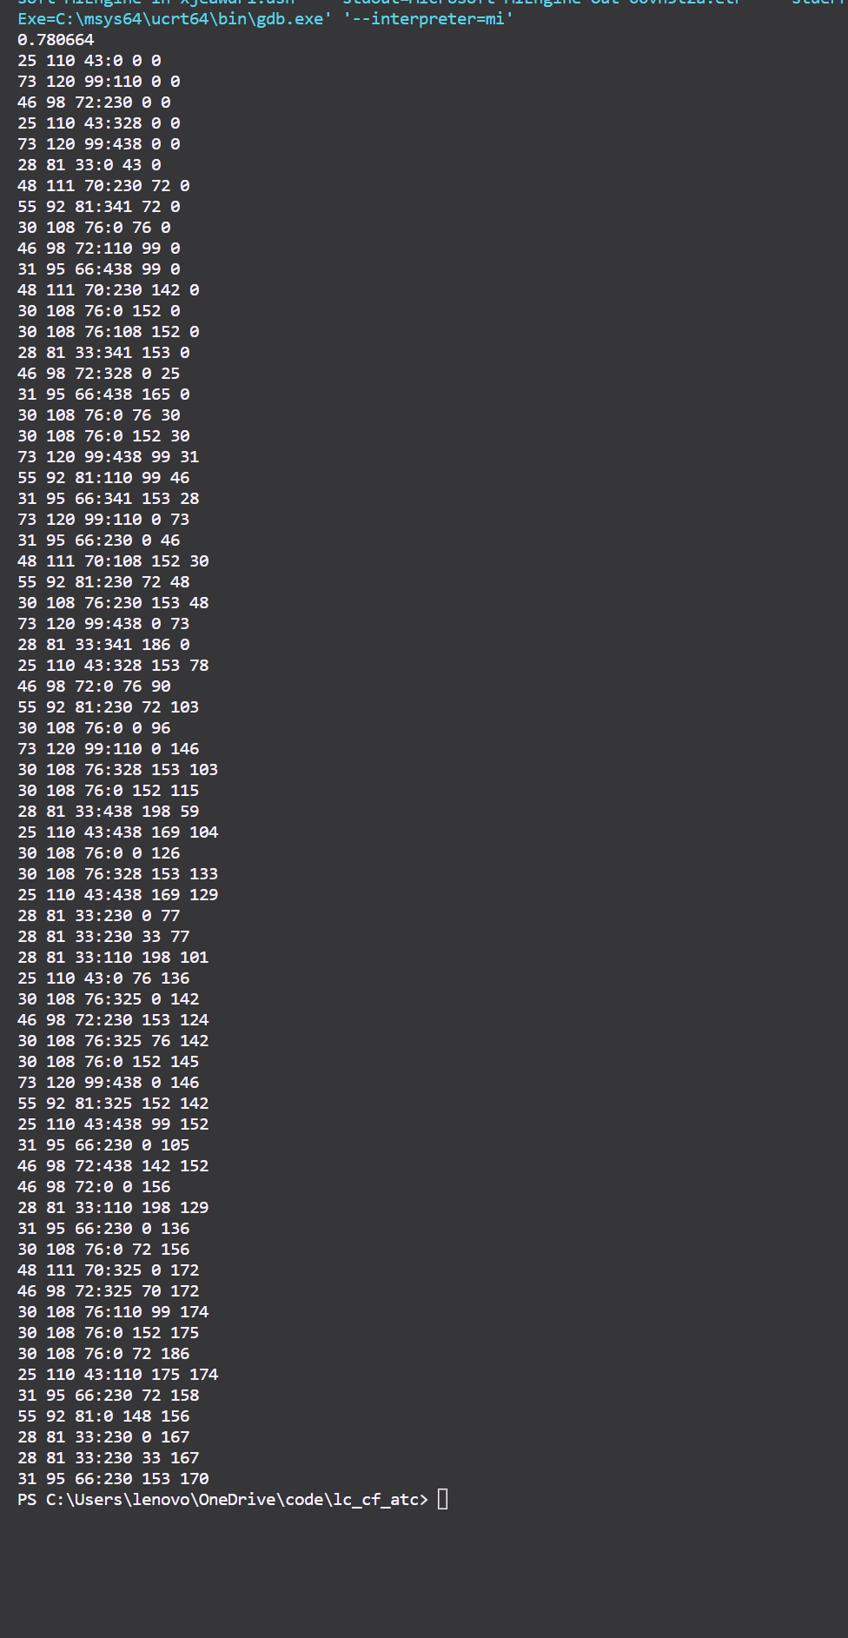

0.780664

25 110 43:0 0 0

73 120 99:110 0 0

46 98 72:230 0 0

25 110 43:328 0 0

73 120 99:438 0 0

28 81 33:0 43 0

48 111 70:230 72 0

55 92 81:341 72 0

30 108 76:0 76 0

46 98 72:110 99 0

31 95 66:438 99 0

48 111 70:230 142 0

30 108 76:0 152 0

30 108 76:108 152 0

28 81 33:341 153 0

46 98 72:328 0 25

31 95 66:438 165 0

30 108 76:0 76 30

30 108 76:0 152 30

73 120 99:438 99 31

55 92 81:110 99 46

31 95 66:341 153 28

73 120 99:110 0 73

31 95 66:230 0 46

48 111 70:108 152 30

55 92 81:230 72 48

30 108 76:230 153 48

73 120 99:438 0 73

28 81 33:341 186 0

25 110 43:328 153 78

46 98 72:0 76 90

55 92 81:230 72 103

30 108 76:0 0 96

73 120 99:110 0 146

30 108 76:328 153 103

30 108 76:0 152 115

28 81 33:438 198 59

25 110 43:438 169 104

30 108 76:0 0 126

30 108 76:328 153 133

25 110 43:438 169 129

28 81 33:230 0 77

28 81 33:230 33 77

28 81 33:110 198 101

25 110 43:0 76 136

30 108 76:325 0 142

46 98 72:230 153 124

30 108 76:325 76 142

30 108 76:0 152 145

73 120 99:438 0 146

55 92 81:325 152 142

25 110 43:438 99 152

31 95 66:230 0 105

46 98 72:438 142 152

46 98 72:0 0 156

28 81 33:110 198 129

31 95 66:230 0 136

30 108 76:0 72 156

48 111 70:325 0 172

46 98 72:325 70 172

30 108 76:110 99 174

30 108 76:0 152 175

30 108 76:0 72 186

25 110 43:110 175 174

31 95 66:230 72 158

55 92 81:0 148 156

28 81 33:230 0 167

28 81 33:230 33 167

31 95 66:230 153 170

//E3-2

C (587 233 220)

B [(97 81 27 10), (102 78 39 20), (113 46 36 18), (66 50 42 21), (101 30 26 16)，(100 56 35 17), (91 50 40 22), (106 61 56 19)]

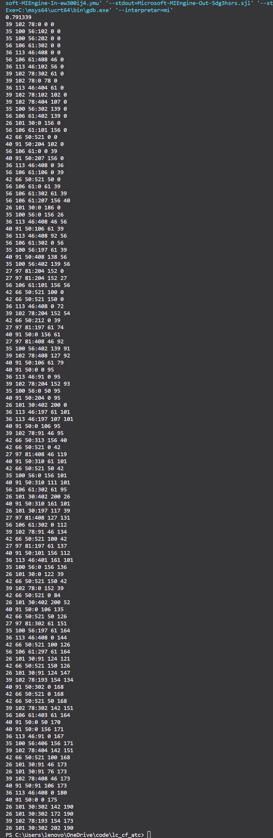

0.791339

39 102 78:0 0 0

35 100 56:102 0 0

35 100 56:202 0 0

56 106 61:302 0 0

36 113 46:408 0 0

56 106 61:408 46 0

36 113 46:102 56 0

39 102 78:302 61 0

39 102 78:0 78 0

36 113 46:404 61 0

39 102 78:102 102 0

39 102 78:404 107 0

35 100 56:302 139 0

56 106 61:402 139 0

26 101 30:0 156 0

56 106 61:101 156 0

42 66 50:521 0 0

40 91 50:204 102 0

56 106 61:0 0 39

40 91 50:207 156 0

36 113 46:408 0 36

56 106 61:106 0 39

42 66 50:521 50 0

56 106 61:0 61 39

56 106 61:302 61 39

56 106 61:207 156 40

26 101 30:0 186 0

35 100 56:0 156 26

36 113 46:408 46 56

40 91 50:106 61 39

36 113 46:408 92 56

56 106 61:302 0 56

35 100 56:197 61 39

40 91 50:408 138 56

35 100 56:402 139 56

27 97 81:204 152 0

27 97 81:204 152 27

56 106 61:101 156 56

42 66 50:521 100 0

42 66 50:521 150 0

36 113 46:408 0 72

39 102 78:204 152 54

42 66 50:212 0 39

27 97 81:197 61 74

40 91 50:0 156 61

27 97 81:408 46 92

35 100 56:402 139 91

39 102 78:408 127 92

40 91 50:106 61 79

40 91 50:0 0 95

36 113 46:91 0 95

39 102 78:204 152 93

35 100 56:0 50 95

40 91 50:204 0 95

26 101 30:402 200 0

36 113 46:197 61 101

36 113 46:197 107 101

40 91 50:0 106 95

39 102 78:91 46 95

42 66 50:313 156 40

42 66 50:521 0 42

27 97 81:408 46 119

40 91 50:310 61 101

42 66 50:521 50 42

35 100 56:0 156 101

40 91 50:310 111 101

56 106 61:302 61 95

26 101 30:402 200 26

40 91 50:310 161 101

26 101 30:197 117 39

27 97 81:408 127 131

56 106 61:302 0 112

39 102 78:91 46 134

42 66 50:521 100 42

27 97 81:197 61 137

40 91 50:101 156 112

36 113 46:401 161 101

35 100 56:0 156 136

26 101 30:0 122 39

42 66 50:521 150 42

39 102 78:0 152 39

42 66 50:521 0 84

26 101 30:402 200 52

40 91 50:0 106 135

42 66 50:521 50 126

27 97 81:302 61 151

35 100 56:197 61 164

36 113 46:408 0 144

42 66 50:521 100 126

56 106 61:297 61 164

26 101 30:91 124 121

42 66 50:521 150 126

26 101 30:91 124 147

39 102 78:193 154 134

40 91 50:302 0 168

42 66 50:521 0 168

42 66 50:521 50 168

39 102 78:302 142 151

56 106 61:403 61 164

40 91 50:0 50 170

40 91 50:0 156 171

36 113 46:91 0 167

35 100 56:406 156 171

39 102 78:404 142 151

42 66 50:521 100 168

26 101 30:91 46 173

26 101 30:91 76 173

39 102 78:408 46 173

40 91 50:91 106 173

36 113 46:408 0 180

40 91 50:0 0 175

26 101 30:302 142 190

26 101 30:302 172 190

39 102 78:193 154 173

26 101 30:302 202 190

//E3-3

C (587 233 220)

B [(88 54 39 16), (94 54 36 14), (87 77 43 20), (100 80 72 16), (83 40 36 6)，(91 54 22 15), (109 58 54 17), (94 55 30 9)]

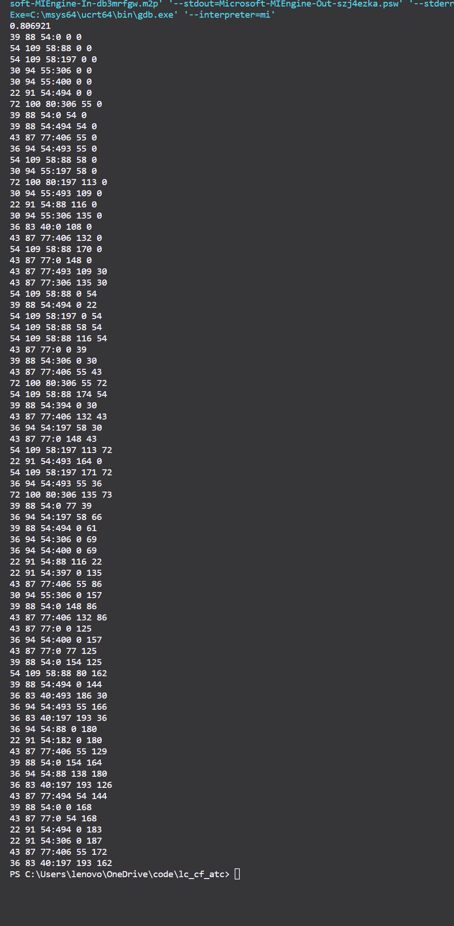

0.806921

39 88 54:0 0 0

54 109 58:88 0 0

54 109 58:197 0 0

30 94 55:306 0 0

30 94 55:400 0 0

22 91 54:494 0 0

72 100 80:306 55 0

39 88 54:0 54 0

39 88 54:494 54 0

43 87 77:406 55 0

36 94 54:493 55 0

54 109 58:88 58 0

30 94 55:197 58 0

72 100 80:197 113 0

30 94 55:493 109 0

22 91 54:88 116 0

30 94 55:306 135 0

36 83 40:0 108 0

43 87 77:406 132 0

54 109 58:88 170 0

43 87 77:0 148 0

43 87 77:493 109 30

43 87 77:306 135 30

54 109 58:88 0 54

39 88 54:494 0 22

54 109 58:197 0 54

54 109 58:88 58 54

54 109 58:88 116 54

43 87 77:0 0 39

39 88 54:306 0 30

43 87 77:406 55 43

72 100 80:306 55 72

54 109 58:88 174 54

39 88 54:394 0 30

43 87 77:406 132 43

36 94 54:197 58 30

43 87 77:0 148 43

54 109 58:197 113 72

22 91 54:493 164 0

54 109 58:197 171 72

36 94 54:493 55 36

72 100 80:306 135 73

39 88 54:0 77 39

36 94 54:197 58 66

39 88 54:494 0 61

36 94 54:306 0 69

36 94 54:400 0 69

22 91 54:88 116 22

22 91 54:397 0 135

43 87 77:406 55 86

30 94 55:306 0 157

39 88 54:0 148 86

43 87 77:406 132 86

43 87 77:0 0 125

36 94 54:400 0 157

43 87 77:0 77 125

39 88 54:0 154 125

54 109 58:88 80 162

39 88 54:494 0 144

36 83 40:493 186 30

36 94 54:493 55 166

36 83 40:197 193 36

36 94 54:88 0 180

22 91 54:182 0 180

43 87 77:406 55 129

39 88 54:0 154 164

36 94 54:88 138 180

36 83 40:197 193 126

43 87 77:494 54 144

39 88 54:0 0 168

43 87 77:0 54 168

22 91 54:494 0 183

22 91 54:306 0 187

43 87 77:406 55 172

36 83 40:197 193 162

//E3-4

C (587 233 220)

B [(49 25 21 16), (60 51 41 8), (103 76 64 16), (95 70 62 18), (111 49 26 18)，(85 84 72 16), (48 36 31 17), (86 76 38 6)]

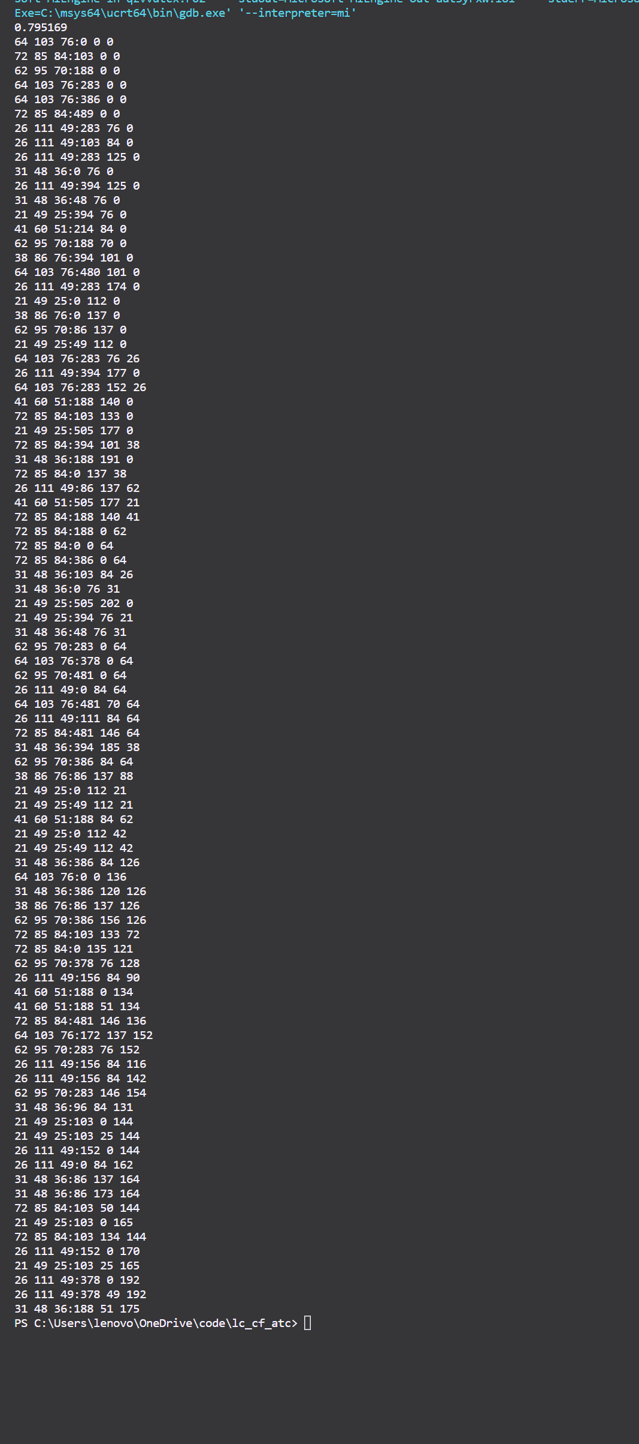

0.795169

64 103 76:0 0 0

72 85 84:103 0 0

62 95 70:188 0 0

64 103 76:283 0 0

64 103 76:386 0 0

72 85 84:489 0 0

26 111 49:283 76 0

26 111 49:103 84 0

26 111 49:283 125 0

31 48 36:0 76 0

26 111 49:394 125 0

31 48 36:48 76 0

21 49 25:394 76 0

41 60 51:214 84 0

62 95 70:188 70 0

38 86 76:394 101 0

64 103 76:480 101 0

26 111 49:283 174 0

21 49 25:0 112 0

38 86 76:0 137 0

62 95 70:86 137 0

21 49 25:49 112 0

64 103 76:283 76 26

26 111 49:394 177 0

64 103 76:283 152 26

41 60 51:188 140 0

72 85 84:103 133 0

21 49 25:505 177 0

72 85 84:394 101 38

31 48 36:188 191 0

72 85 84:0 137 38

26 111 49:86 137 62

41 60 51:505 177 21

72 85 84:188 140 41

72 85 84:188 0 62

72 85 84:0 0 64

72 85 84:386 0 64

31 48 36:103 84 26

31 48 36:0 76 31

21 49 25:505 202 0

21 49 25:394 76 21

31 48 36:48 76 31

62 95 70:283 0 64

64 103 76:378 0 64

62 95 70:481 0 64

26 111 49:0 84 64

64 103 76:481 70 64

26 111 49:111 84 64

72 85 84:481 146 64

31 48 36:394 185 38

62 95 70:386 84 64

38 86 76:86 137 88

21 49 25:0 112 21

21 49 25:49 112 21

41 60 51:188 84 62

21 49 25:0 112 42

21 49 25:49 112 42

31 48 36:386 84 126

64 103 76:0 0 136

31 48 36:386 120 126

38 86 76:86 137 126

62 95 70:386 156 126

72 85 84:103 133 72

72 85 84:0 135 121

62 95 70:378 76 128

26 111 49:156 84 90

41 60 51:188 0 134

41 60 51:188 51 134

72 85 84:481 146 136

64 103 76:172 137 152

62 95 70:283 76 152

26 111 49:156 84 116

26 111 49:156 84 142

62 95 70:283 146 154

31 48 36:96 84 131

21 49 25:103 0 144

21 49 25:103 25 144

26 111 49:152 0 144

26 111 49:0 84 162

31 48 36:86 137 164

31 48 36:86 173 164

72 85 84:103 50 144

21 49 25:103 0 165

72 85 84:103 134 144

26 111 49:152 0 170

21 49 25:103 25 165

26 111 49:378 0 192

26 111 49:378 49 192

31 48 36:188 51 175

//E3-5

C (587 233 220)

B [(113 92 33 23), (52 37 28 22), (57 33 29 26), (99 37 30 17), (92 64 33 23)，(119 59 39 26), (54 52 49 18), (75 45 35 30)]

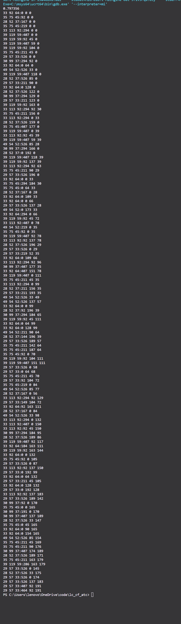

0.797356

33 92 64:0 0 0

35 75 45:92 0 0

28 52 37:167 0 0

35 75 45:219 0 0

33 113 92:294 0 0

39 119 59:407 0 0

39 119 59:92 45 0

39 119 59:407 59 0

39 119 59:92 104 0

35 75 45:211 45 0

29 57 33:526 0 0

30 99 37:294 92 0

33 92 64:0 64 0

49 54 52:526 33 0

39 119 59:407 118 0

28 52 37:526 85 0

29 57 33:211 90 0

33 92 64:0 128 0

28 52 37:526 122 0

30 99 37:294 129 0

29 57 33:211 123 0

39 119 59:92 163 0

33 113 92:294 92 30

35 75 45:211 156 0

33 113 92:294 0 33

28 52 37:526 159 0

35 75 45:407 177 0

39 119 59:407 0 39

33 113 92:92 45 39

39 119 59:407 59 39

49 54 52:526 85 28

30 99 37:294 166 0

28 52 37:0 192 0

39 119 59:407 118 39

39 119 59:92 137 39

33 113 92:294 92 63

35 75 45:211 90 29

29 57 33:526 196 0

33 92 64:0 0 33

35 75 45:294 184 30

35 75 45:0 64 33

28 52 37:167 0 28

33 92 64:0 109 33

33 92 64:0 0 66

29 57 33:526 137 28

49 54 52:0 173 33

33 92 64:294 0 66

39 119 59:92 45 72

33 113 92:407 0 78

49 54 52:219 0 35

35 75 45:92 0 35

39 119 59:407 92 78

33 113 92:92 137 78

28 52 37:526 196 29

29 57 33:526 0 29

29 57 33:219 52 35

33 92 64:0 109 66

33 113 92:294 92 96

30 99 37:407 177 35

33 92 64:407 151 78

39 119 59:407 0 111

35 75 45:211 45 35

33 113 92:294 0 99

28 52 37:211 156 35

29 57 33:211 193 35

49 54 52:526 33 49

49 54 52:526 137 57

33 92 64:0 0 99

28 52 37:92 196 39

30 99 37:294 184 65

39 119 59:92 45 111

33 92 64:0 64 99

33 92 64:0 128 99

49 54 52:211 90 64

28 52 37:144 196 39

29 57 33:526 189 57

35 75 45:211 142 64

35 75 45:211 187 64

35 75 45:92 0 70

39 119 59:92 104 111

39 119 59:407 151 111

29 57 33:526 0 58

29 57 33:0 64 68

35 75 45:211 45 70

29 57 33:92 104 72

35 75 45:219 0 84

49 54 52:526 85 77

28 52 37:167 0 56

33 113 92:294 92 129

29 57 33:149 104 72

33 92 64:92 163 111

28 52 37:167 0 84

49 54 52:526 33 98

33 113 92:294 0 132

33 113 92:407 0 150

33 113 92:92 45 150

30 99 37:294 184 95

28 52 37:526 189 86

39 119 59:407 92 117

33 92 64:184 163 111

39 119 59:92 163 144

33 92 64:0 0 132

35 75 45:92 0 105

29 57 33:526 0 87

33 113 92:92 137 150

29 57 33:0 192 99

33 92 64:0 64 132

29 57 33:211 45 105

33 92 64:0 128 132

29 57 33:0 192 128

33 113 92:92 137 183

29 57 33:526 189 142

30 99 37:92 0 170

35 75 45:0 0 165

30 99 37:191 0 170

30 99 37:407 137 189

28 52 37:526 33 147

35 75 45:0 45 165

33 92 64:0 90 165

33 92 64:0 154 165

49 54 52:526 85 154

35 75 45:211 45 169

35 75 45:211 90 176

30 99 37:407 174 189

28 52 37:526 189 171

35 75 45:211 163 179

39 119 59:286 163 179

29 57 33:526 0 145

28 52 37:526 33 175

29 57 33:526 0 174

29 57 33:526 137 183

29 57 33:407 92 191

29 57 33:464 92 191

//10种箱子

//E4-1

C (587 233 220)

B [(49 25 21 13), (60 51 41 9), (103 76 64 11), (95 70 62 14), (111 49 26 13)，(85 84 72 16), (48 36 31 12), (86 76 38 11), (71 48 47 16), (90 43 33 8)]

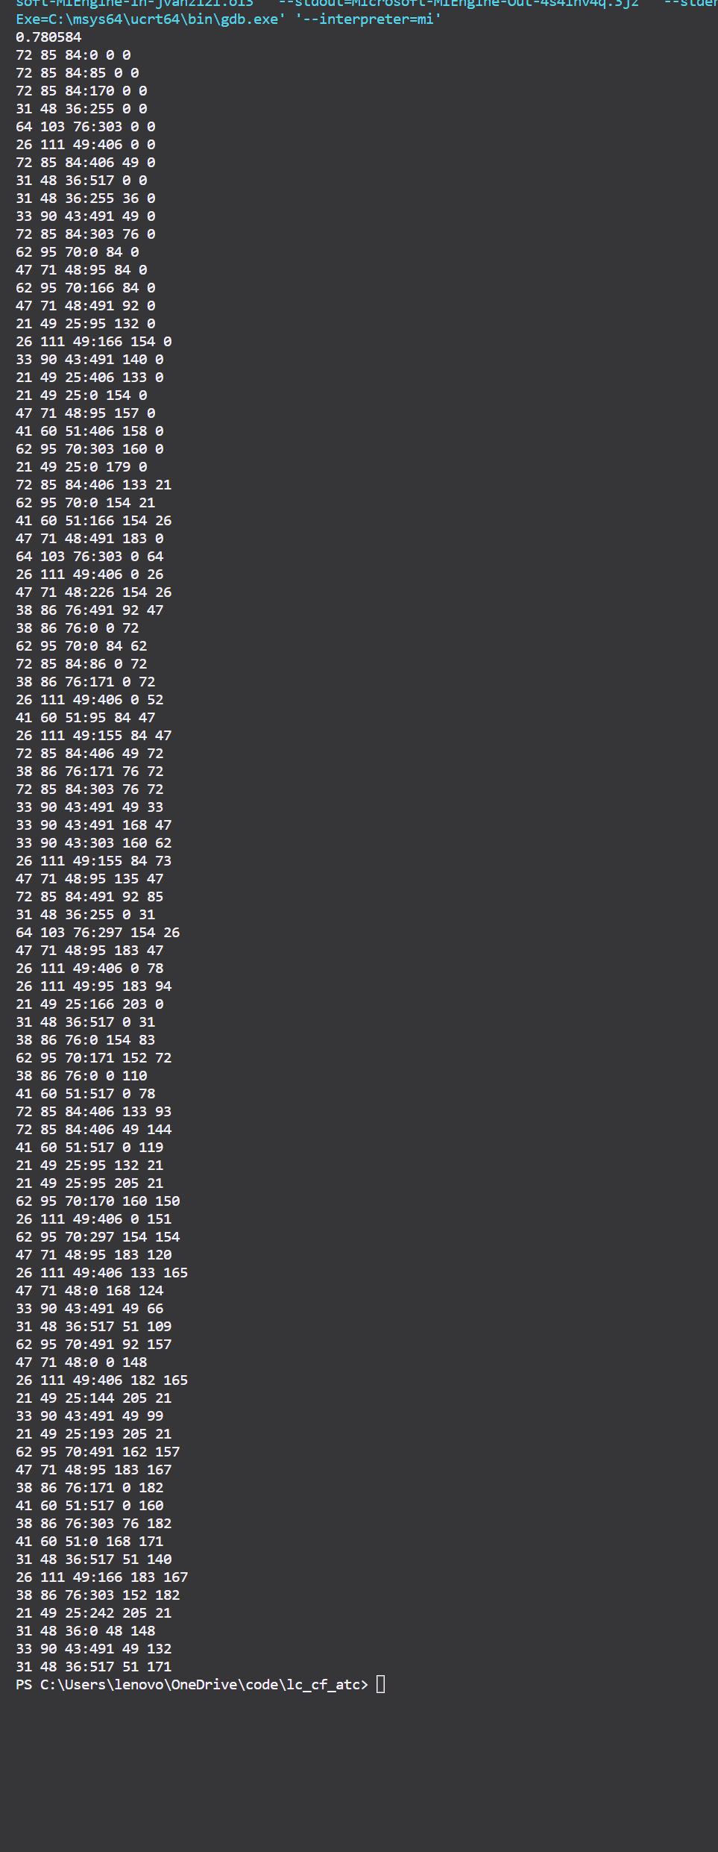

0.780584

72 85 84:0 0 0

72 85 84:85 0 0

72 85 84:170 0 0

31 48 36:255 0 0

64 103 76:303 0 0

26 111 49:406 0 0

72 85 84:406 49 0

31 48 36:517 0 0

31 48 36:255 36 0

33 90 43:491 49 0

72 85 84:303 76 0

62 95 70:0 84 0

47 71 48:95 84 0

62 95 70:166 84 0

47 71 48:491 92 0

21 49 25:95 132 0

26 111 49:166 154 0

33 90 43:491 140 0

21 49 25:406 133 0

21 49 25:0 154 0

47 71 48:95 157 0

41 60 51:406 158 0

62 95 70:303 160 0

21 49 25:0 179 0

72 85 84:406 133 21

62 95 70:0 154 21

41 60 51:166 154 26

47 71 48:491 183 0

64 103 76:303 0 64

26 111 49:406 0 26

47 71 48:226 154 26

38 86 76:491 92 47

38 86 76:0 0 72

62 95 70:0 84 62

72 85 84:86 0 72

38 86 76:171 0 72

26 111 49:406 0 52

41 60 51:95 84 47

26 111 49:155 84 47

72 85 84:406 49 72

38 86 76:171 76 72

72 85 84:303 76 72

33 90 43:491 49 33

33 90 43:491 168 47

33 90 43:303 160 62

26 111 49:155 84 73

21 49 25:95 205 21

62 95 70:170 160 150

26 111 49:406 0 151

62 95 70:297 154 154

47 71 48:95 183 120

26 111 49:406 133 165

47 71 48:0 168 124

33 90 43:491 49 66

31 48 36:517 51 109

62 95 70:491 92 157

47 71 48:0 0 148

26 111 49:406 182 165

21 49 25:144 205 21

33 90 43:491 49 99

21 49 25:193 205 21

62 95 70:491 162 157

47 71 48:95 183 167

38 86 76:171 0 182

41 60 51:517 0 160

38 86 76:303 76 182

41 60 51:0 168 171

31 48 36:517 51 140

26 111 49:166 183 167

38 86 76:303 152 182

21 49 25:242 205 21

31 48 36:0 48 148

33 90 43:491 49 132

31 48 36:517 51 171

//E4-2

C (587 233 220)

B [(97 81 27 8), (102 78 39 16), (113 46 36 12), (66 50 42 12), (101 30 26 18)，(100 56 35 13), (91 50 40 14), (106 61 56 17), (103 63 58 12), (75 57 41 13)]

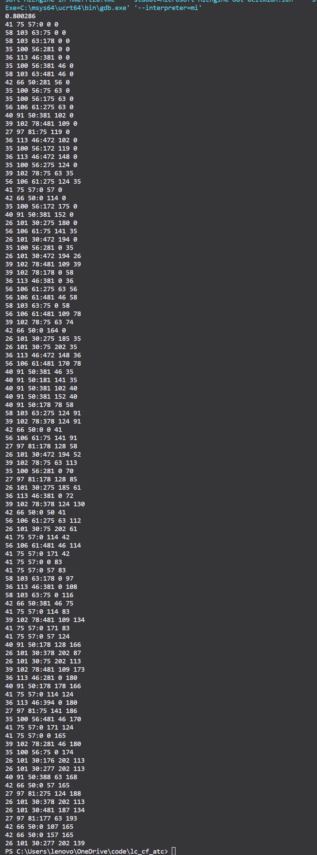

0.800286

41 75 57:0 0 0

58 103 63:75 0 0

58 103 63:178 0 0

35 100 56:281 0 0

36 113 46:381 0 0

35 100 56:381 46 0

58 103 63:481 46 0

42 66 50:281 56 0

35 100 56:75 63 0

35 100 56:175 63 0

56 106 61:275 63 0

40 91 50:381 102 0

39 102 78:481 109 0

27 97 81:75 119 0

36 113 46:472 102 0

35 100 56:172 119 0

36 113 46:472 148 0

35 100 56:275 124 0

39 102 78:75 63 35

56 106 61:275 124 35

41 75 57:0 57 0

42 66 50:0 114 0

35 100 56:172 175 0

40 91 50:381 152 0

26 101 30:275 180 0

56 106 61:75 141 35

26 101 30:472 194 0

35 100 56:281 0 35

26 101 30:472 194 26

39 102 78:481 109 39

39 102 78:178 0 58

36 113 46:381 0 36

56 106 61:275 63 56

56 106 61:481 46 58

58 103 63:75 0 58

56 106 61:481 109 78

39 102 78:75 63 74

42 66 50:0 164 0

26 101 30:275 185 35

26 101 30:75 202 35

36 113 46:472 148 36

56 106 61:481 170 78

40 91 50:381 46 35

40 91 50:181 141 35

40 91 50:381 102 40

40 91 50:381 152 40

40 91 50:178 78 58

58 103 63:275 124 91

39 102 78:378 124 91

42 66 50:0 0 41

56 106 61:75 141 91

27 97 81:178 128 58

26 101 30:472 194 52

39 102 78:75 63 113

35 100 56:281 0 70

27 97 81:178 128 85

26 101 30:275 185 61

36 113 46:381 0 72

39 102 78:378 124 130

42 66 50:0 50 41

56 106 61:275 63 112

26 101 30:75 202 61

41 75 57:0 114 42

56 106 61:481 46 114

41 75 57:0 171 42

41 75 57:0 0 83

41 75 57:0 57 83

58 103 63:178 0 97

36 113 46:381 0 108

58 103 63:75 0 116

42 66 50:381 46 75

41 75 57:0 114 83

39 102 78:481 109 134

41 75 57:0 171 83

41 75 57:0 57 124

40 91 50:178 128 166

26 101 30:378 202 87

26 101 30:75 202 113

39 102 78:481 109 173

36 113 46:281 0 180

40 91 50:178 178 166

41 75 57:0 114 124

36 113 46:394 0 180

27 97 81:75 141 186

35 100 56:481 46 170

41 75 57:0 171 124

41 75 57:0 0 165

39 102 78:281 46 180

35 100 56:75 0 174

26 101 30:176 202 113

26 101 30:277 202 113

40 91 50:388 63 168

42 66 50:0 57 165

27 97 81:275 124 188

26 101 30:378 202 113

26 101 30:481 187 134

27 97 81:177 63 193

42 66 50:0 107 165

42 66 50:0 157 165

26 101 30:277 202 139

//E4-3

**C (587 233 220)**

**B [(86 84 45 18), (81 45 34 19), (70 54 37 13), (71 61 52 16), (78 73 40 10)，(69 63 46 13), (72 67 56 10), (75 75 36 8), (94 88 50 12), (65 51 50 13)]**

**算法A**

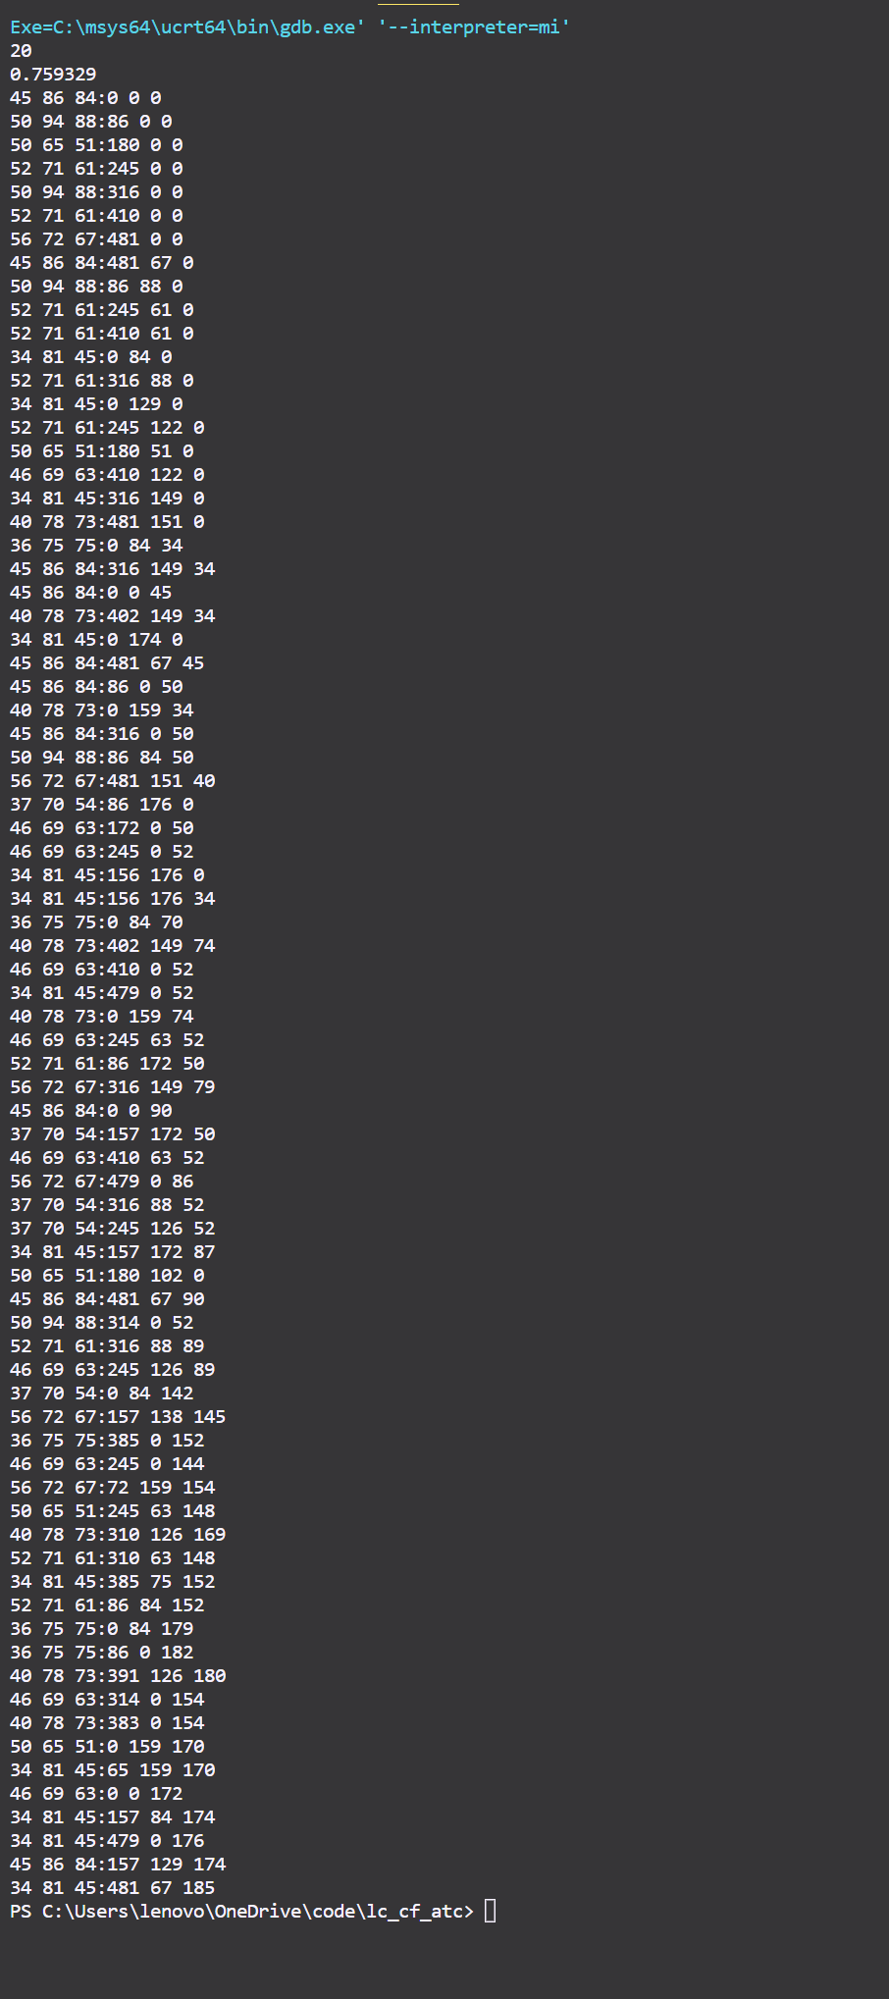

20

0.759329

45 86 84:0 0 0

50 94 88:86 0 0

50 65 51:180 0 0

52 71 61:245 0 0

50 94 88:316 0 0

52 71 61:410 0 0

56 72 67:481 0 0

45 86 84:481 67 0

50 94 88:86 88 0

52 71 61:245 61 0

52 71 61:410 61 0

34 81 45:0 84 0

52 71 61:316 88 0

34 81 45:0 129 0

52 71 61:245 122 0

50 65 51:180 51 0

46 69 63:410 122 0

34 81 45:316 149 0

40 78 73:481 151 0

36 75 75:0 84 34

45 86 84:316 149 34

45 86 84:0 0 45

40 78 73:402 149 34

34 81 45:0 174 0

45 86 84:481 67 45

45 86 84:86 0 50

40 78 73:0 159 34

45 86 84:316 0 50

50 94 88:86 84 50

56 72 67:481 151 40

37 70 54:86 176 0

46 69 63:172 0 50

46 69 63:245 0 52

34 81 45:156 176 0

34 81 45:156 176 34

36 75 75:0 84 70

40 78 73:402 149 74

46 69 63:410 0 52

34 81 45:157 84 174

34 81 45:479 0 176

45 86 84:157 129 174

34 81 45:481 67 185

算法B

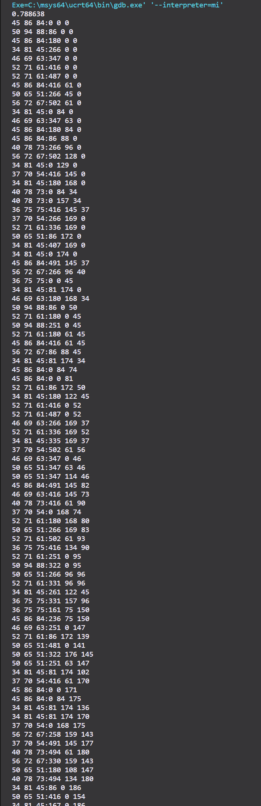

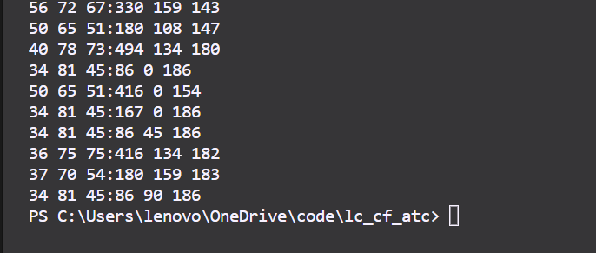

0.788638

45 86 84:0 0 0

50 94 88:86 0 0

45 86 84:180 0 0

34 81 45:266 0 0

46 69 63:347 0 0

52 71 61:416 0 0

52 71 61:487 0 0

45 86 84:416 61 0

50 65 51:266 45 0

56 72 67:502 61 0

34 81 45:0 84 0

46 69 63:347 63 0

45 86 84:180 84 0

45 86 84:86 88 0

40 78 73:266 96 0

56 72 67:502 128 0

34 81 45:0 129 0

37 70 54:416 145 0

34 81 45:180 168 0

40 78 73:0 84 34

40 78 73:0 157 34

36 75 75:416 145 37

37 70 54:266 169 0

52 71 61:336 169 0

50 65 51:86 172 0

34 81 45:407 169 0

34 81 45:0 174 0

45 86 84:491 145 37

56 72 67:266 96 40

36 75 75:0 0 45

34 81 45:81 174 0

46 69 63:180 168 34

50 94 88:86 0 50

52 71 61:180 0 45

50 94 88:251 0 45

52 71 61:180 61 45

45 86 84:416 61 45

56 72 67:86 88 45

34 81 45:81 174 34

45 86 84:0 84 74

45 86 84:0 0 81

52 71 61:86 172 50

34 81 45:180 122 45

52 71 61:416 0 52

52 71 61:487 0 52

46 69 63:266 169 37

52 71 61:336 169 52

34 81 45:335 169 37

37 70 54:502 61 56

46 69 63:347 0 46

50 65 51:347 63 46

50 65 51:347 114 46

45 86 84:491 145 82

46 69 63:416 145 73

40 78 73:416 61 90

37 70 54:0 168 74

52 71 61:180 168 80

50 65 51:266 169 83

52 71 61:502 61 93

36 75 75:416 134 90

52 71 61:251 0 95

50 94 88:322 0 95

50 65 51:266 96 96

52 71 61:331 96 96

34 81 45:261 122 45

36 75 75:331 157 96

36 75 75:161 75 150

45 86 84:236 75 150

46 69 63:251 0 147

52 71 61:86 172 139

50 65 51:481 0 141

50 65 51:322 176 145

50 65 51:251 63 147

34 81 45:81 174 102

37 70 54:416 61 170

45 86 84:0 0 171

45 86 84:0 84 175

34 81 45:81 174 136

34 81 45:81 174 170

37 70 54:0 168 175

56 72 67:258 159 143

37 70 54:491 145 177

40 78 73:494 61 180

56 72 67:330 159 143

50 65 51:180 108 147

40 78 73:494 134 180

34 81 45:86 0 186

50 65 51:416 0 154

34 81 45:167 0 186

34 81 45:86 45 186

36 75 75:416 134 182

37 70 54:180 159 183

34 81 45:86 90 186

//E4-4

C (587 233 220)

B [(113 92 33 15), (52 37 28 17), (57 33 29 17), (99 37 30 19), (92 64 33 13)，(119 59 39 19), (54 52 49 13), (75 45 35 21), (79 68 44 13), (116 49 47 22)]

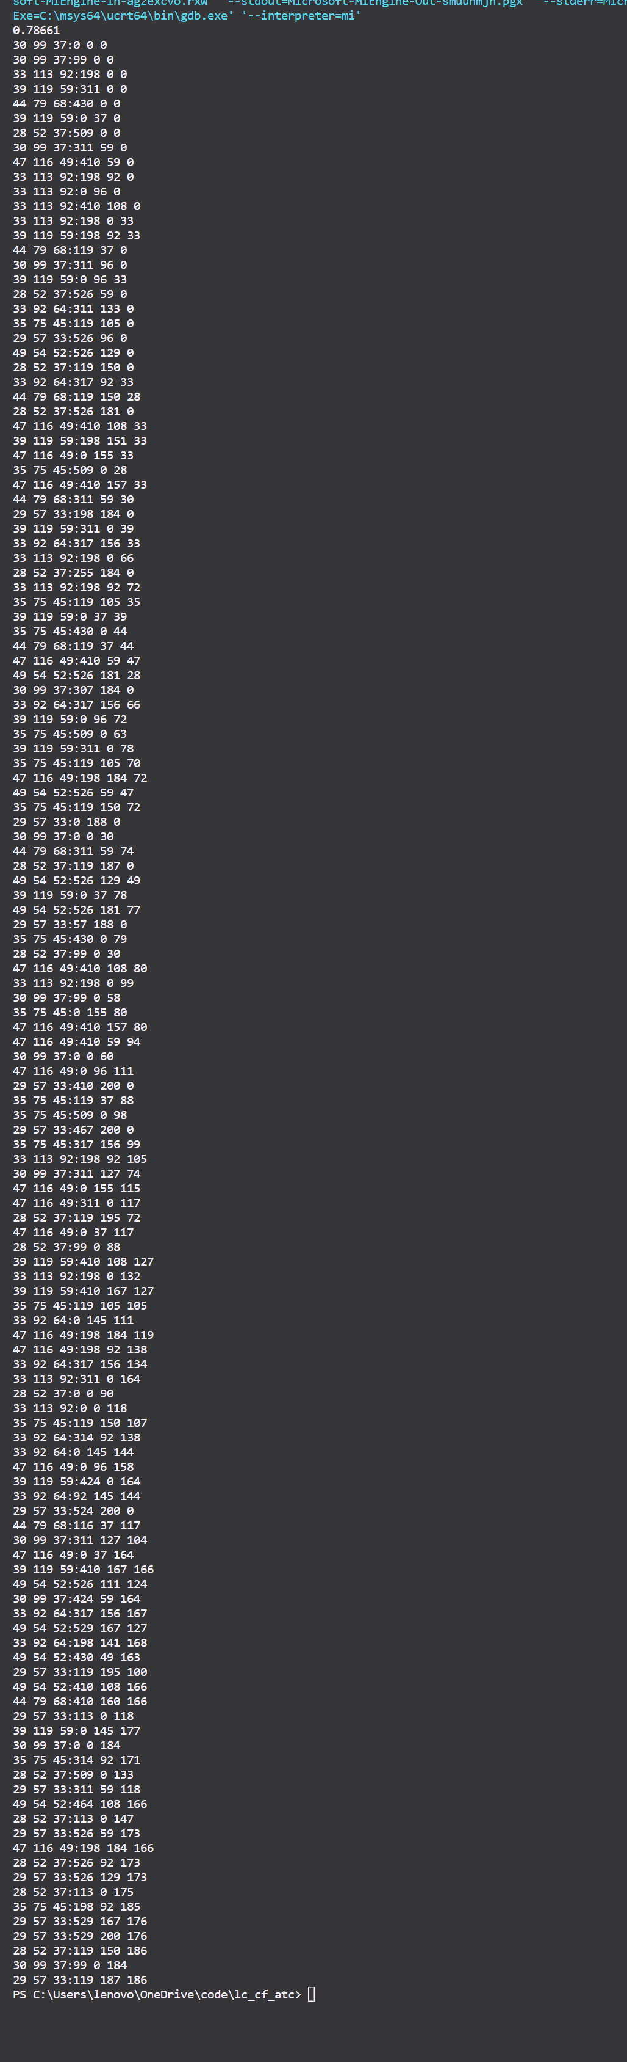

0.78661

30 99 37:0 0 0

30 99 37:99 0 0

33 113 92:198 0 0

39 119 59:311 0 0

44 79 68:430 0 0

39 119 59:0 37 0

28 52 37:509 0 0

30 99 37:311 59 0

47 116 49:410 59 0

33 113 92:198 92 0

33 113 92:0 96 0

33 113 92:410 108 0

33 113 92:198 0 33

39 119 59:198 92 33

44 79 68:119 37 0

30 99 37:311 96 0

39 119 59:0 96 33

28 52 37:526 59 0

33 92 64:311 133 0

35 75 45:119 105 0

29 57 33:526 96 0

49 54 52:526 129 0

28 52 37:119 150 0

33 92 64:317 92 33

44 79 68:119 150 28

28 52 37:526 181 0

47 116 49:410 108 33

39 119 59:198 151 33

47 116 49:0 155 33

35 75 45:509 0 28

47 116 49:410 157 33

44 79 68:311 59 30

29 57 33:198 184 0

39 119 59:311 0 39

33 92 64:317 156 33

33 113 92:198 0 66

28 52 37:255 184 0

33 113 92:198 92 72

35 75 45:119 105 35

39 119 59:0 37 39

35 75 45:430 0 44

44 79 68:119 37 44

47 116 49:410 59 47

49 54 52:526 181 28

30 99 37:307 184 0

33 92 64:317 156 66

39 119 59:0 96 72

35 75 45:509 0 63

39 119 59:311 0 78

35 75 45:119 105 70

47 116 49:198 184 72

49 54 52:526 59 47

35 75 45:119 150 72

29 57 33:0 188 0

30 99 37:0 0 30

44 79 68:311 59 74

28 52 37:119 187 0

49 54 52:526 129 49

39 119 59:0 37 78

49 54 52:526 181 77

29 57 33:57 188 0

35 75 45:430 0 79

28 52 37:99 0 30

47 116 49:410 108 80

33 113 92:198 0 99

30 99 37:99 0 58

35 75 45:0 155 80

47 116 49:410 157 80

47 116 49:410 59 94

30 99 37:0 0 60

47 116 49:0 96 111

29 57 33:410 200 0

35 75 45:119 37 88

35 75 45:509 0 98

29 57 33:467 200 0

35 75 45:317 156 99

33 113 92:198 92 105

30 99 37:311 127 74

47 116 49:0 155 115

47 116 49:311 0 117

28 52 37:119 195 72

47 116 49:0 37 117

28 52 37:99 0 88

39 119 59:410 108 127

33 113 92:198 0 132

39 119 59:410 167 127

35 75 45:119 105 105

33 92 64:0 145 111

47 116 49:198 184 119

47 116 49:198 92 138

33 92 64:317 156 134

33 113 92:311 0 164

28 52 37:0 0 90

33 113 92:0 0 118

35 75 45:119 150 107

33 92 64:314 92 138

33 92 64:0 145 144

47 116 49:0 96 158

39 119 59:424 0 164

33 92 64:92 145 144

29 57 33:524 200 0

44 79 68:116 37 117

30 99 37:311 127 104

47 116 49:0 37 164

39 119 59:410 167 166

49 54 52:526 111 124

30 99 37:424 59 164

33 92 64:317 156 167

49 54 52:529 167 127

33 92 64:198 141 168

49 54 52:430 49 163

29 57 33:119 195 100

49 54 52:410 108 166

44 79 68:410 160 166

29 57 33:113 0 118

39 119 59:0 145 177

30 99 37:0 0 184

35 75 45:314 92 171

28 52 37:509 0 133

29 57 33:311 59 118

49 54 52:464 108 166

28 52 37:113 0 147

29 57 33:526 59 173

47 116 49:198 184 166

28 52 37:526 92 173

29 57 33:526 129 173

28 52 37:113 0 175

35 75 45:198 92 185

29 57 33:529 167 176

29 57 33:529 200 176

28 52 37:119 150 186

30 99 37:99 0 184

29 57 33:119 187 186

//E4-5

C (587 233 220)

B [(118 79 51 16), (86 32 31 8), (64 58 52 14), (42 42 32 14), (64 55 43 16)，(84 70 35 10), (76 57 36 14), (95 60 55 14), (80 66 52 14), (109 73 23 18)]

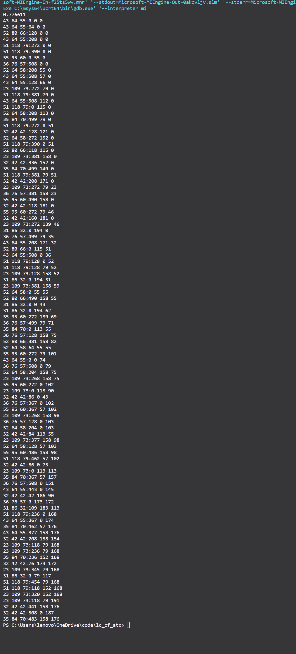

0.776611

43 64 55:0 0 0

43 64 55:64 0 0

52 80 66:128 0 0

43 64 55:208 0 0

51 118 79:272 0 0

51 118 79:390 0 0

55 95 60:0 55 0

36 76 57:508 0 0

52 64 58:208 55 0

43 64 55:508 57 0

43 64 55:128 66 0

23 109 73:272 79 0

51 118 79:381 79 0

43 64 55:508 112 0

51 118 79:0 115 0

52 64 58:208 113 0

35 84 70:499 79 0

51 118 79:272 0 51

32 42 42:128 121 0

52 64 58:272 152 0

51 118 79:390 0 51

52 80 66:118 115 0

23 109 73:381 158 0

32 42 42:336 152 0

35 84 70:499 149 0

51 118 79:381 79 51

32 42 42:208 171 0

23 109 73:272 79 23

36 76 57:381 158 23

55 95 60:490 158 0

32 42 42:118 181 0

55 95 60:272 79 46

32 42 42:160 181 0

23 109 73:272 139 46

31 86 32:0 194 0

36 76 57:499 79 35

43 64 55:208 171 32

52 80 66:0 115 51

43 64 55:508 0 36

51 118 79:128 0 52

51 118 79:128 79 52

23 109 73:128 158 52

31 86 32:0 194 31

23 109 73:381 158 59

52 64 58:0 55 55

52 80 66:490 158 55

31 86 32:0 0 43

31 86 32:0 194 62

55 95 60:272 139 69

36 76 57:499 79 71

35 84 70:0 113 55

36 76 57:128 158 75

52 80 66:381 158 82

52 64 58:64 55 55

55 95 60:272 79 101

43 64 55:0 0 74

36 76 57:508 0 79

52 64 58:204 158 75

23 109 73:268 158 75

55 95 60:272 0 102

23 109 73:0 113 90

32 42 42:86 0 43

36 76 57:367 0 102

55 95 60:367 57 102

23 109 73:268 158 98

36 76 57:128 0 103

52 64 58:204 0 103

32 42 42:84 113 55

23 109 73:377 158 98

52 64 58:128 57 103

55 95 60:486 158 98

51 118 79:462 57 102

32 42 42:86 0 75

23 109 73:0 113 113

35 84 70:367 57 157

36 76 57:508 0 151

43 64 55:443 0 145

32 42 42:42 186 90

36 76 57:0 173 172

31 86 32:109 183 113

51 118 79:236 0 168

43 64 55:367 0 174

35 84 70:462 57 176

43 64 55:377 158 176

32 42 42:208 158 154

23 109 73:118 79 168

23 109 73:236 79 168

35 84 70:236 152 168

32 42 42:76 173 172

23 109 73:345 79 168

31 86 32:0 79 117

51 118 79:454 79 168

51 118 79:118 152 168

23 109 73:320 152 168

23 109 73:118 79 191

32 42 42:441 158 176

32 42 42:508 0 187

35 84 70:483 158 176

//15种箱子

//E5-1

C (587 233 220)

B [(98 73 44 6), (60 60 38 7), (105 73 60 10), (90 77 52 3), (66 58 24 5), (106 76 55 10), (55 44 36 12), (82 58 23 7), (74 61 58 6), (81 39 24 8), (71 65 39 11), (105 97 47 4), (114 97 69 5), (103 78 55 6), (93 66 55 6)]

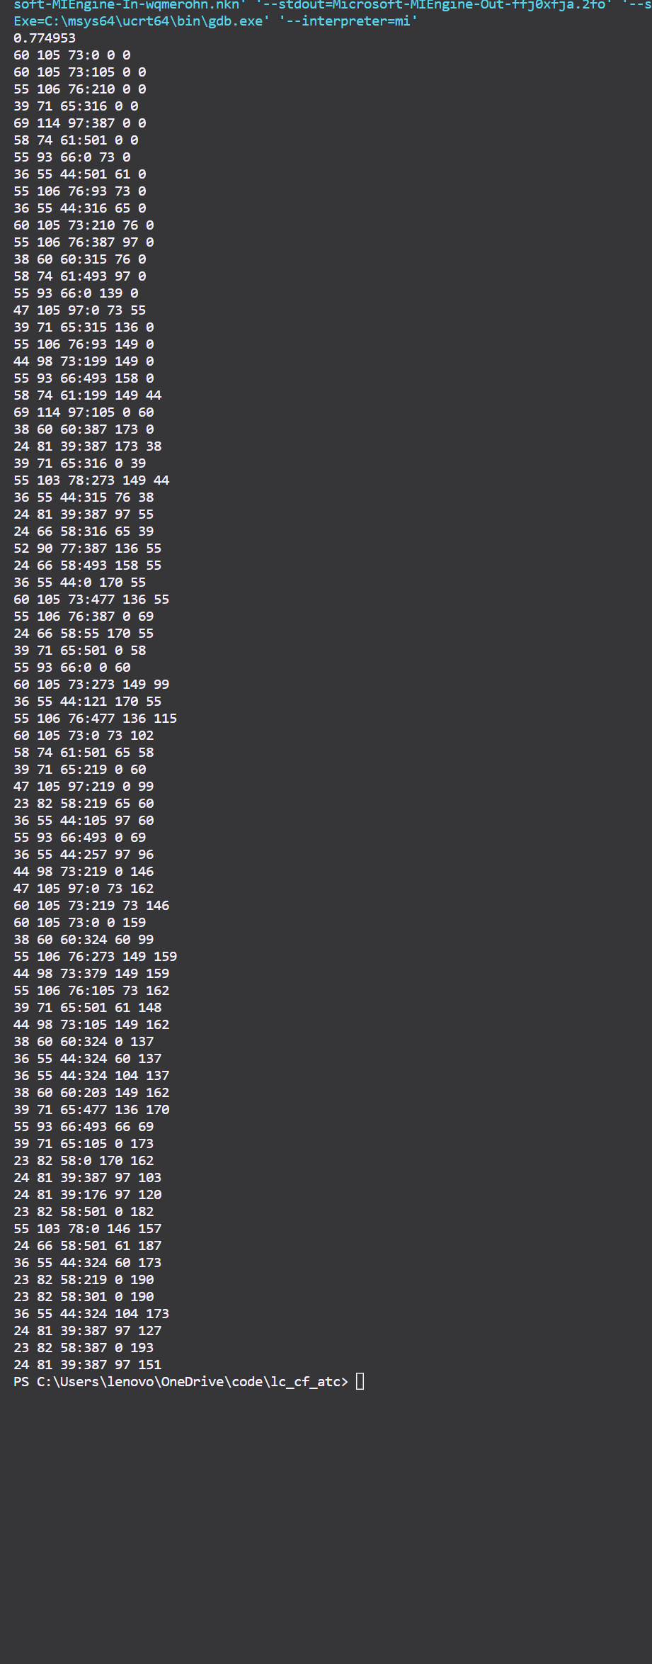

0.774953

60 105 73:0 0 0

60 105 73:105 0 0

55 106 76:210 0 0

39 71 65:316 0 0

69 114 97:387 0 0

58 74 61:501 0 0

55 93 66:0 73 0

36 55 44:501 61 0

55 106 76:93 73 0

36 55 44:316 65 0

60 105 73:210 76 0

55 106 76:387 97 0

38 60 60:315 76 0

58 74 61:493 97 0

55 93 66:0 139 0

47 105 97:0 73 55

39 71 65:315 136 0

55 106 76:93 149 0

44 98 73:199 149 0

55 93 66:493 158 0

58 74 61:199 149 44

69 114 97:105 0 60

38 60 60:387 173 0

24 81 39:387 173 38

39 71 65:316 0 39

55 103 78:273 149 44

36 55 44:315 76 38

24 81 39:387 97 55

24 66 58:316 65 39

52 90 77:387 136 55

24 66 58:493 158 55

36 55 44:0 170 55

60 105 73:477 136 55

55 106 76:387 0 69

24 66 58:55 170 55

39 71 65:501 0 58

55 93 66:0 0 60

60 105 73:273 149 99

36 55 44:121 170 55

55 106 76:477 136 115

60 105 73:0 73 102

58 74 61:501 65 58

39 71 65:219 0 60

47 105 97:219 0 99

23 82 58:219 65 60

36 55 44:105 97 60

55 93 66:493 0 69

36 55 44:257 97 96

44 98 73:219 0 146

47 105 97:0 73 162

60 105 73:219 73 146

60 105 73:0 0 159

38 60 60:324 60 99

55 106 76:273 149 159

44 98 73:379 149 159

55 106 76:105 73 162

39 71 65:501 61 148

44 98 73:105 149 162

38 60 60:324 0 137

36 55 44:324 60 137

36 55 44:324 104 137

38 60 60:203 149 162

39 71 65:477 136 170

55 93 66:493 66 69

39 71 65:105 0 173

23 82 58:0 170 162

24 81 39:387 97 103

24 81 39:176 97 120

23 82 58:501 0 182

55 103 78:0 146 157

24 66 58:501 61 187

36 55 44:324 60 173

23 82 58:219 0 190

23 82 58:301 0 190

36 55 44:324 104 173

24 81 39:387 97 127

23 82 58:387 0 193

24 81 39:387 97 151

//E5-2

C (587 233 220)

B [(108 76 30 12), (110 43 25 12), (92 81 55 6), (81 33 28 9), (120 99 73 5), (111 70 48 12), (98 72 46 9), (95 66 31 10), (85 84 30 8), (71 32 25 3), (36 34 25 10), (97 67 62 7), (33 25 23 7), (95 27 26 10), (94 81 44 9)]

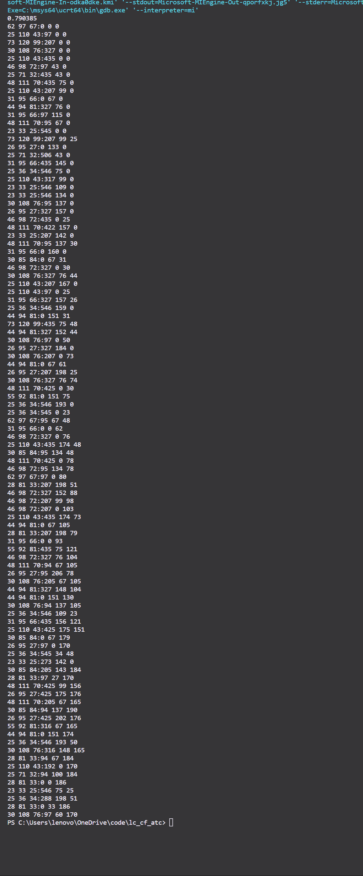

0.790385

62 97 67:0 0 0

25 110 43:97 0 0

73 120 99:207 0 0

30 108 76:327 0 0

25 110 43:435 0 0

46 98 72:97 43 0

25 71 32:435 43 0

48 111 70:435 75 0

25 110 43:207 99 0

31 95 66:0 67 0

44 94 81:327 76 0

31 95 66:97 115 0

48 111 70:95 67 0

23 33 25:545 0 0

73 120 99:207 99 25

26 95 27:0 133 0

25 71 32:506 43 0

31 95 66:435 145 0

25 36 34:546 75 0

25 110 43:317 99 0

23 33 25:546 109 0

23 33 25:546 134 0

30 108 76:95 137 0

26 95 27:327 157 0

46 98 72:435 0 25

48 111 70:422 157 0

23 33 25:207 142 0

48 111 70:95 137 30

31 95 66:0 160 0

30 85 84:0 67 31

46 98 72:327 0 30

30 108 76:327 76 44

25 110 43:207 167 0

25 110 43:97 0 25

31 95 66:327 157 26

25 36 34:546 159 0

44 94 81:0 151 31

73 120 99:435 75 48

44 94 81:327 152 44

30 108 76:97 0 50

26 95 27:327 184 0

30 108 76:207 0 73

44 94 81:0 67 61

26 95 27:207 198 25

30 108 76:327 76 74

48 111 70:425 0 30

55 92 81:0 151 75

25 36 34:546 193 0

25 36 34:545 0 23

62 97 67:95 67 48

31 95 66:0 0 62

46 98 72:327 0 76

25 110 43:435 174 48

30 85 84:95 134 48

48 111 70:425 0 78

46 98 72:95 134 78

62 97 67:97 0 80

28 81 33:207 198 51

46 98 72:327 152 88

46 98 72:207 99 98

46 98 72:207 0 103

25 110 43:435 174 73

44 94 81:0 67 105

28 81 33:207 198 79

31 95 66:0 0 93

55 92 81:435 75 121

46 98 72:327 76 104

48 111 70:94 67 105

26 95 27:95 206 78

30 108 76:205 67 105

44 94 81:327 148 104

44 94 81:0 151 130

30 108 76:94 137 105

25 36 34:546 109 23

31 95 66:435 156 121

25 110 43:425 175 151

30 85 84:0 67 179

26 95 27:97 0 170

25 36 34:545 34 48

23 33 25:273 142 0

30 85 84:205 143 184

28 81 33:97 27 170

48 111 70:425 99 156

26 95 27:425 175 176

48 111 70:205 67 165

30 85 84:94 137 190

26 95 27:425 202 176

55 92 81:316 67 165

44 94 81:0 151 174

25 36 34:546 193 50

30 108 76:316 148 165

28 81 33:94 67 184

25 110 43:192 0 170

25 71 32:94 100 184

28 81 33:0 0 186

23 33 25:546 75 25

25 36 34:288 198 51

28 81 33:0 33 186

30 108 76:97 60 170

少忘记辅助

//E5-3

C (587 233 220)

B [(49 25 21 13), (60 51 41 9), (103 76 64 8), (95 70 62 6), (111 49 26 10), (74 42 40 4), (85 84 72 10), (48 36 31 10), (86 76 38 12), (71 48 47 14), (90 43 33 9), (98 52 44 9), (73 37 23 10), (61 48 39 14), (75 75 63 11)]

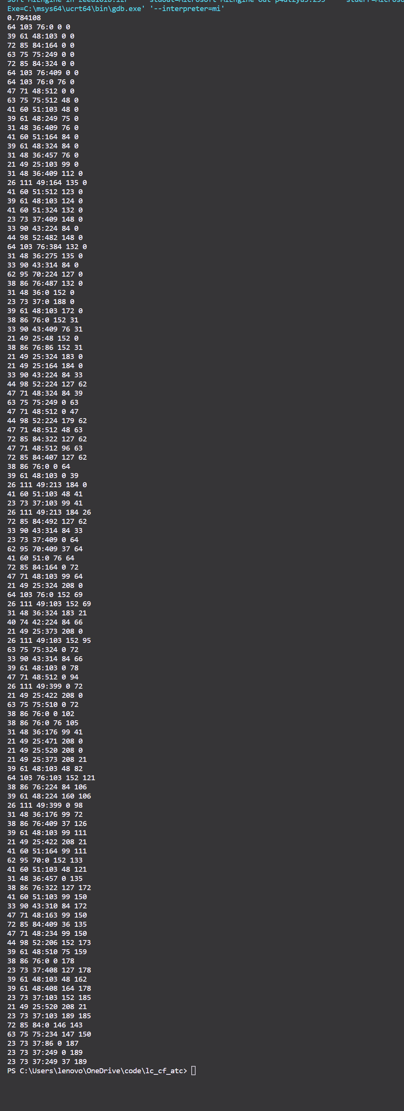

0.784108

64 103 76:0 0 0

39 61 48:103 0 0

72 85 84:164 0 0

63 75 75:249 0 0

72 85 84:324 0 0

64 103 76:409 0 0

64 103 76:0 76 0

47 71 48:512 0 0

63 75 75:512 48 0

41 60 51:103 48 0

39 61 48:249 75 0

31 48 36:409 76 0

41 60 51:164 84 0

39 61 48:324 84 0

31 48 36:457 76 0

21 49 25:103 99 0

31 48 36:409 112 0

26 111 49:164 135 0

41 60 51:512 123 0

39 61 48:103 124 0

41 60 51:324 132 0

23 73 37:409 148 0

33 90 43:224 84 0

44 98 52:482 148 0

64 103 76:384 132 0

31 48 36:275 135 0

33 90 43:314 84 0

62 95 70:224 127 0

38 86 76:487 132 0

31 48 36:0 152 0

23 73 37:0 188 0

39 61 48:103 172 0

38 86 76:0 152 31

33 90 43:409 76 31

21 49 25:48 152 0

38 86 76:86 152 31

21 49 25:324 183 0

21 49 25:164 184 0

33 90 43:224 84 33

44 98 52:224 127 62

47 71 48:324 84 39

63 75 75:249 0 63

47 71 48:512 0 47

44 98 52:224 179 62

47 71 48:512 48 63

72 85 84:322 127 62

47 71 48:512 96 63

72 85 84:407 127 62

38 86 76:0 0 64

39 61 48:103 0 39

26 111 49:213 184 0

41 60 51:103 48 41

23 73 37:103 99 41

26 111 49:213 184 26

72 85 84:492 127 62

33 90 43:314 84 33

23 73 37:409 0 64

62 95 70:409 37 64

41 60 51:0 76 64

72 85 84:164 0 72

47 71 48:103 99 64

21 49 25:324 208 0

64 103 76:0 152 69

26 111 49:103 152 69

31 48 36:324 183 21

40 74 42:224 84 66

21 49 25:373 208 0

26 111 49:103 152 95

63 75 75:324 0 72

33 90 43:314 84 66

39 61 48:103 0 78

47 71 48:512 0 94

26 111 49:399 0 72

21 49 25:422 208 0

63 75 75:510 0 72

38 86 76:0 0 102

38 86 76:0 76 105

31 48 36:176 99 41

21 49 25:471 208 0

21 49 25:520 208 0

21 49 25:373 208 21

39 61 48:103 48 82

64 103 76:103 152 121

38 86 76:224 84 106

39 61 48:224 160 106

26 111 49:399 0 98

31 48 36:176 99 72

38 86 76:409 37 126

39 61 48:103 99 111

21 49 25:422 208 21

41 60 51:164 99 111

62 95 70:0 152 133

41 60 51:103 48 121

31 48 36:457 0 135

38 86 76:322 127 172

41 60 51:103 99 150

33 90 43:310 84 172

47 71 48:163 99 150

72 85 84:409 36 135

47 71 48:234 99 150

44 98 52:206 152 173

39 61 48:510 75 159

38 86 76:0 0 178

23 73 37:408 127 178

39 61 48:103 48 162

39 61 48:408 164 178

23 73 37:103 152 185

21 49 25:520 208 21

23 73 37:103 189 185

72 85 84:0 146 143

63 75 75:234 147 150

23 73 37:86 0 187

23 73 37:249 0 189

23 73 37:249 37 189

//E5-4

C (587 233 220)

B [(97 81 27 6), (102 78 39 6), (113 46 36 15), (66 50 42 8), (101 30 26 6), (100 56 35 7), (91 50 40 12), (106 61 56 10), (103 63 58 8), (75 57 41 11), (71 68 64 6), (85 67 39 14), (97 63 56 9), (61 48 30 11), (80 54 35 9)]

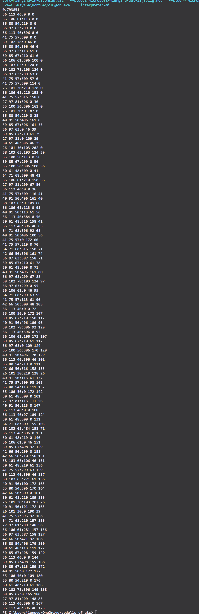

0.793851

36 113 46:0 0 0

56 106 61:113 0 0

35 80 54:219 0 0

56 97 63:299 0 0

36 113 46:396 0 0

41 75 57:509 0 0

39 102 78:0 46 0

35 80 54:396 46 0

56 97 63:113 61 0

39 85 67:210 61 0

56 106 61:396 100 0

58 103 63:0 124 0

39 102 78:103 124 0

56 97 63:299 63 0

41 75 57:509 57 0

41 75 57:509 114 0

26 101 30:210 128 0

56 106 61:210 158 0

41 75 57:316 158 0

27 97 81:396 0 36

35 100 56:396 161 0

26 101 30:0 187 0

35 80 54:219 0 35

40 91 50:496 161 0

39 85 67:396 161 35

56 97 63:0 46 39

39 85 67:210 61 39

27 97 81:0 109 39

30 61 48:396 46 35

26 101 30:103 202 0

58 103 63:103 124 39

35 100 56:113 0 56

39 85 67:299 0 56

35 100 56:396 100 56

30 61 48:509 0 41

64 71 68:509 48 41

56 106 61:210 158 56

27 97 81:299 67 56

36 113 46:0 0 36

41 75 57:509 116 41

40 91 50:496 161 40

58 103 63:0 109 66

56 106 61:113 0 91

40 91 50:113 61 56

36 113 46:384 0 56

30 61 48:316 158 41

36 113 46:396 46 65

64 71 68:396 92 65

40 91 50:496 100 56

41 75 57:0 172 66

41 75 57:219 0 70

64 71 68:316 158 71

42 66 50:396 161 74

56 97 63:387 158 71

39 85 67:210 61 78

30 61 48:509 0 71

40 91 50:496 161 80

56 97 63:299 67 83

39 102 78:103 124 97

56 97 63:299 0 95

56 106 61:0 46 95

64 71 68:299 63 95

41 75 57:113 61 96

42 66 50:509 48 105

36 113 46:0 0 72

35 100 56:0 172 107

39 85 67:210 158 112

40 91 50:496 100 96

39 102 78:396 92 129

36 113 46:396 0 95

56 106 61:100 172 107

39 85 67:210 61 117

56 97 63:0 109 124

35 100 56:396 170 129

40 91 50:496 170 129

36 113 46:396 46 101

35 80 54:219 0 111

42 66 50:316 158 135

26 101 30:210 128 26

40 91 50:113 61 137

41 75 57:509 98 105

35 80 54:113 111 137

35 100 56:0 172 142

30 61 48:509 0 101

27 97 81:113 111 56

40 91 50:113 0 147

36 113 46:0 0 108

36 113 46:97 109 124

30 61 48:509 0 131

64 71 68:509 155 105

58 103 63:484 158 71

36 113 46:396 0 131

30 61 48:219 0 146

56 106 61:0 46 151

39 85 67:498 92 129

42 66 50:299 0 151

42 66 50:210 158 151

58 103 63:106 46 151

30 61 48:210 61 156

41 75 57:299 63 159

36 113 46:396 46 137

58 103 63:271 61 156

40 91 50:100 172 163

35 80 54:396 170 164

42 66 50:509 0 161

30 61 48:210 109 156

26 101 30:103 202 26

40 91 50:191 172 163

26 101 30:0 190 39

41 75 57:396 92 168

64 71 68:210 157 156

27 97 81:299 148 56

56 106 61:281 157 156

56 97 63:387 158 127

42 66 50:471 92 168

35 80 54:496 170 169

30 61 48:113 111 172

39 85 67:498 159 129

36 113 46:0 0 144

39 85 67:498 159 168

39 85 67:113 159 172

40 91 50:0 172 177

35 100 56:0 109 180

35 80 54:219 0 176

30 61 48:210 61 186

39 102 78:396 149 168

39 85 67:0 165 180

27 97 81:299 148 83

36 113 46:396 0 167

36 113 46:396 46 173

//E5-5

C (587 233 220)

B [(113 92 33 8), (52 37 28 12), (57 33 29 5), (99 37 30 12), (92 64 33 9), (119 59 39 12), (54 52 49 8), (75 45 35 6), (79 68 44 12), (116 49 47 9), (83 44 23 11), (98 96 56 10), (78 72 57 8), (98 88 47 9), (41 33 31 13)]

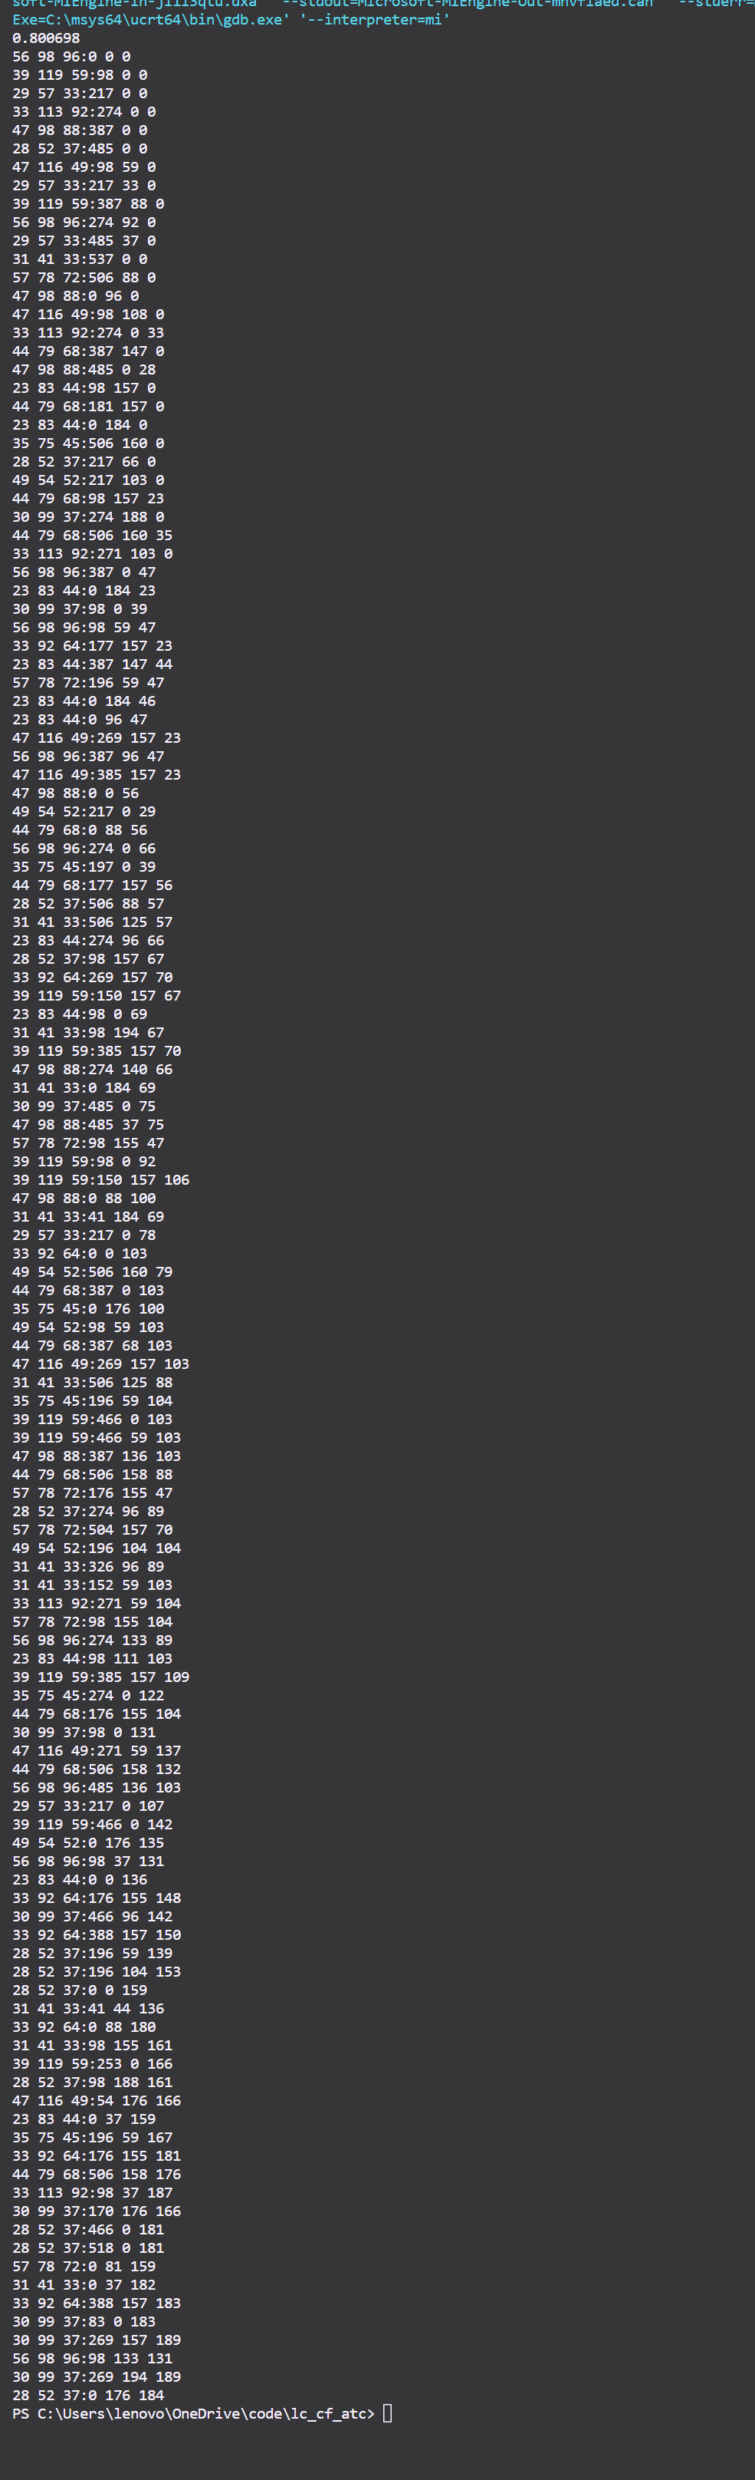

0.800698

56 98 96:0 0 0

39 119 59:98 0 0

29 57 33:217 0 0

33 113 92:274 0 0

47 98 88:387 0 0

28 52 37:485 0 0

47 116 49:98 59 0

29 57 33:217 33 0

39 119 59:387 88 0

56 98 96:274 92 0

29 57 33:485 37 0

31 41 33:537 0 0

57 78 72:506 88 0

47 98 88:0 96 0

47 116 49:98 108 0

33 113 92:274 0 33

44 79 68:387 147 0

47 98 88:485 0 28

23 83 44:98 157 0

44 79 68:181 157 0

23 83 44:0 184 0

35 75 45:506 160 0

28 52 37:217 66 0

49 54 52:217 103 0

44 79 68:98 157 23

30 99 37:274 188 0

44 79 68:506 160 35

33 113 92:271 103 0

56 98 96:387 0 47

23 83 44:0 184 23

30 99 37:98 0 39

56 98 96:98 59 47

33 92 64:177 157 23

23 83 44:387 147 44

57 78 72:196 59 47

23 83 44:0 184 46

23 83 44:0 96 47

47 116 49:269 157 23

56 98 96:387 96 47

47 116 49:385 157 23

47 98 88:0 0 56

49 54 52:217 0 29

44 79 68:0 88 56

56 98 96:274 0 66

35 75 45:197 0 39

44 79 68:177 157 56

28 52 37:506 88 57

31 41 33:506 125 57

23 83 44:274 96 66

28 52 37:98 157 67

33 92 64:269 157 70

39 119 59:150 157 67

23 83 44:98 0 69

31 41 33:98 194 67

39 119 59:385 157 70

47 98 88:274 140 66

31 41 33:0 184 69

30 99 37:485 0 75

47 98 88:485 37 75

57 78 72:98 155 47

39 119 59:98 0 92

39 119 59:150 157 106

47 98 88:0 88 100

31 41 33:41 184 69

29 57 33:217 0 78

33 92 64:0 0 103

49 54 52:506 160 79

44 79 68:387 0 103

35 75 45:0 176 100

49 54 52:98 59 103

44 79 68:387 68 103

47 116 49:269 157 103

31 41 33:506 125 88

35 75 45:196 59 104

39 119 59:466 0 103

39 119 59:466 59 103

47 98 88:387 136 103

44 79 68:506 158 88

57 78 72:176 155 47

28 52 37:274 96 89

57 78 72:504 157 70

49 54 52:196 104 104

31 41 33:326 96 89

31 41 33:152 59 103

33 113 92:271 59 104

57 78 72:98 155 104

56 98 96:274 133 89

23 83 44:98 111 103

39 119 59:385 157 109

35 75 45:274 0 122

44 79 68:176 155 104

30 99 37:98 0 131

47 116 49:271 59 137

44 79 68:506 158 132

56 98 96:485 136 103

29 57 33:217 0 107

39 119 59:466 0 142

49 54 52:0 176 135

56 98 96:98 37 131

23 83 44:0 0 136

33 92 64:176 155 148

30 99 37:466 96 142

33 92 64:388 157 150

28 52 37:196 59 139

28 52 37:196 104 153

28 52 37:0 0 159

31 41 33:41 44 136

33 92 64:0 88 180

31 41 33:98 155 161

39 119 59:253 0 166

28 52 37:98 188 161

47 116 49:54 176 166

23 83 44:0 37 159

35 75 45:196 59 167

33 92 64:176 155 181

44 79 68:506 158 176

33 113 92:98 37 187

30 99 37:170 176 166

28 52 37:466 0 181

28 52 37:518 0 181

57 78 72:0 81 159

31 41 33:0 37 182

33 92 64:388 157 183

30 99 37:83 0 183

30 99 37:269 157 189

56 98 96:98 133 131

30 99 37:269 194 189

28 52 37:0 176 184